
Miljøgodkendelse
Mosbjerg Dambrug
AquaPri Denmark A/S
Jerupvej 462, Mosbjerg, 9870 Sindal

Listepunkt: I202
Med tilhørende udledningstilladelse
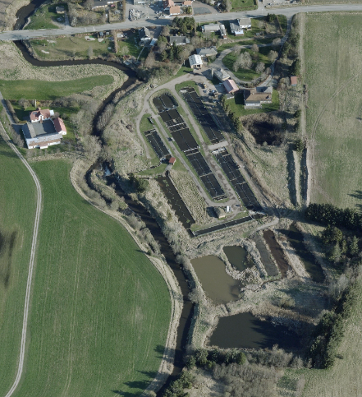
Luftfoto fra 2017 på www.skraafoto.kortforsyningen.dk/webprojects/denmark

18. juni – 2019
Teknik & Miljø • Springvandspladsen 5 • 9800 Hjørring • Tlf. 7233 6730 • teamerhverv@hjoerring.dk • www.hjoerring.dk
Oversigt
Dambruget
Virksomhedens navn: Aquapri Denmark A/S (Mosbjerg Dambrug)
Adresse: Jerupvej 462, 9870 Sindal
Hjemmeside: www.aquapri.dk/planet/farms-on-land
Virksomhedens ejer: Aquapri Denmark A/S
Durupvej 44, Glyngøre
7870 Roslev
Drift/miljøansvarlig + tlf.: Ib Sørensen tlf. 20 71 66 50, mosbjerg@aquapri.dk
Matrikelnummer: 8k og 8n Eskær, Mosbjerg. 30 Mosbjerg By, 3d og 3f Skenderup gader, Mosbjerg.
CVR-nummer: 80326610
P-nummer: 1003201037
Nace kode: 50200

Udmeldt foderforbrug 207 tons/år (F_{till.1} )
Relateret foderforbrug 385 tons/år
Vandforbrug: 388 l/s, max 12.228.960 m³/år
Nærrecipient Uggerby Å
Åens medianmin.vandføring: 1.028 l/s op- og nedstrøms dambruget
Passageforhold Omløbsstryg, senere fri passage (vandindtag via pumpe) jf. indsats i vandområdeplan.
Fjernrecipient: Skagerrak (åens udløb vest for Tversted)
VVM/Miljøvurdering Særskilt screeningsafgørelse truffet 14.03.2019
Vandindvindingsstilladelse: Meddelt særskilt 18.06.2019

Sagsinfo
Listebetegnelse: I202, Ferskvandsdambrug med direkte udledning
Tilsynsmyndighed: Hjørring Kommune
Sagsbehandler: Jens Chr. Ravn Rosen og Nethe Ottesen
Sagsnummer: 09.02.15-P19-2-17

Vigtige datoer
Godkendelsen meddelt: 18.06.2019
Godkendelsen offentliggjort: 18.06.2019
Klagefrist udløber: 16.07.2019

Kontakt
Hjørring Kommune: 72 33 33 33 / hjoerring@hjoerring.dk
Team Erhverv: 72 33 67 30 / teamerhverv@hjoerring.dk
Hjørring Vandselskab: 38 41 28 28 / post@hjvand.dk
Vagttelefon: 20 90 83 35
Akut forurening: 1 1 2
Indholdsfortegnelse
Godkendelse med vilkår 5
Ansøgning 5
Godkendelse 5
Vilkår for godkendelsen 8
Generelle vilkår 8
Vilkår for uheld og driftsforstyrrelser 8
Vilkår for Driftsjournal og Årsrapport 9
Vilkår for indretning og drift 10
Vilkår for udledning af vand til Uggerby Å 14
Vilkår for lugt 18
Vilkår for støj 18
Vilkår for lavfrekvent støj, infralyd og vibrationer 19
Formelle oplysninger 21
Offentlighed og høring 21
Godkendelsens ikrafttræden 21
Revurdering 21
Klagevejledning 21
Aktindsigt 22
Søgsmål 22
Ankestyrelsen 22
Underretning om afgørelsen 23
Miljøteknisk beskrivelse 24
Indretning 24
Vandindtag og faunapassage 26
Produktion og foderforbrug 26
Udledninger 27
Miljøteknisk vurdering 28
Miljølovgivning 28
Beliggenhed 29
Vandområdeplan 30
BAT 30
Vandindvinding 32
Faunapassage og afgitring 32
Renseforanstaltninger 33
Udledning af spildevand 34
Miljøkvalitetskrav 36
Medicin og hjælpestoffer - Procedurer 38
Biologisk vandløbsbedømmelse og recipientforhold 41
Støj, vibrationer og infralyd 43
Overgang til udlederkontrol 44
Samlet vurdering 44
Bilag 1 – oversigtsplan fra 2007 46
Bilag 2 – Lovgrundlag 47
Bilag 3 – Litteraturliste 48
Bilag 4 – Foreløbig konsekvensvurdering - Natura 2000 områder 49
Bilag 5 – Faunaklassefastsættelse efter DVFI 54
Bilag 6 – luftfotos gennem tiden 57

Godkendelse med vilkår

Ansøgning
Ved ansøgning af 26. juni 2017 har dambrugskonsulent Kaare Michelsen på vegne af AquaPri Denmark A/S søgt om miljøgodkendelse af det bestående Mosbjerg Dambrug, så dambruget overgår til udlederkontrol. Supplerende eller ændrede oplysninger er kommet ind løbende via mail eller telefon.

Virksomhedens aktiviteter omfatter produktion af ”store røde” regnbueørred til konsum, men fortrinsvis produktion af sættefisk til ejers havbrug.

Dambruget søger i henhold til dambrugsbekendtgørelsens § 10 stk. 2 om tilladelse til en drift og indretning, der afviger fra standardindretningen jf. dambrugsbekendtgørelsens § 10 stk. 1. Kommunen har derfor i godkendelsen taget stilling til om de generelle BAT-krav for vandindtag kan lempes med det overordnede formål at BAT-krav for udledninger kan overholdes.

Historik og tidligere godkendelser
Mosbjerg Dambrug blev etableret jf. landvæsenskommissionskendelse af 1. december 1964. Oversigtsplan fra 2007 kan ses i bilag 1 og oversigtsfoto, som viser anlægget gennem tiden, kan findes i bilag 6.
Efter dambrugsbekendtgørelsens ikrafttræden i 1989 meddelte Nordjyllands Amt dambruget en tilladelse til et årligt foderforbrug på 207 tons pr. år stadfæstet af Miljøklagenævnet den 30. april 1992. Dambruget fik derefter en 4-årig tidsbegrænset miljøgodkendelse der løb fra 20. marts 2002 til 20. marts 2006.
Den 21. november 2006 blev dambruget miljøgodkendt af Nordjyllands Amt til et forøget foderforbrug på 257 t/år. Denne afgørelse blev påklaget og efterfølgende hjemsendt til fornyet behandling ved Natur- og Miljøklagenævnets afgørelse af 6. juni 2011.

Godkendelse
Dambruget miljøgodkendes til regnbueørredproduktion på baggrund af et relateret foderforbrug på 385 tons/år. Tilladelsen baserer sig på Mosbjergs Dambrugs foderudmelding på oprindeligt 207 tons/år.
Godkendelsen omfatter hele anlægget og alle aktiviteter herop.

Godkendelsen indeholder vilkår for virksomhedens indretning og drift, samt krav til egenkontrol mv. Vilkårene er de betingelser kommunen stiller for, at virksomheden kan miljøgodkendes. Vilkårene skal, hvis ikke andet er anført, være opfyldt fra den dato, hvor godkendelsen træder i kraft.

Godkendelsen meddeles i medfør af kapitel 5 §33 i Miljøbeskyttelsesloven samt Bekendtgørelse om godkendelse af listevirksomhed og Dambrugsbekendtgørelsen. Den gives på grundlag af ansøgers oplysninger, og miljømyndighedens eksisterende viden og vurdering – inklusiv særskilt VVM-afgørelse af 14.03.2019 og foreløbig konsekvensvurdering af Natura 2000 jf. EF-habitatdirektivet (se senere afsnit).

Der godkendes en indretning af dambruget jf. dambrugsbekendtgørelsens § 10 stk. 2, der afviger fra standardindretning, med de begrundelser der fremgår af afsnittet ”Miljøtekniske Vurdering”.

Samtidig gives tilladelse til at udlede procesvand fra dambruget til Uggerby Å i henhold til Miljøbeskyttelseslovens kapitel 4 § 28 jf. Spildevandsbekendtgørelsen.

I særskilt afgørelse efter vandforsyningsloven gives midlertidig tilladelse til indvinding af åvand pt. via stemmeværk og senere via indpumpning, senest i forbindelse med fjernelse af dambrugets stemmeværk (faunapassageprojekt).

En samlet oversigt over det anvendte lovgrundlag fremgår af Bilag 2.

De hovedhensyn, der har været bestemmende for afgørelsen, er, at virksomheden har truffet de nødvendige foranstaltninger til at forebygge og begrænse forureningen ved anvendelsen af den bedste tilgængelige teknik, at virksomheden kan drives på stedet uden at påføre omgivelserne forurening, som er uforenelig med hensynet til omgivelsernes sårbarhed, og at til- og frakørsel til virksomheden kan foregå uden væsentlige miljømæssige gener for de omboende.

Listebetegnelse og standardvilkår
Virksomheden er optaget på bilag 2 til bekendtgørelse om godkendelse af listevirksomhed med listebetegnelse I202, der omfatter: ”Ferskvandsdambrug og andre fiskeproduktionsanlæg, bortset fra FREA-anlæg, jf. listepunkt I 204”.

Der er taget udgangspunkt i dambrugsbekendtgørelsens krav ved fastsættelse af vilkår.

Miljøvurdering (VVM)
Hjørring Kommune har i henhold til reglerne om miljøvurdering (tidligere kaldet VVM reglerne) foretaget en screening af dambrugets ønskede overgang til udlederkontrol, idet aktiviteten hører under VVM-lovens bilag 2 punkt 1f: ” Intensivt fiskeopdræt”.

Kommunen har vurderet, at aktiviteten ikke vil kunne påvirke miljøet eller omboende væsentlig, og derfor ikke er VVM-pligtig. Afgørelsen er truffet særskilt den 14.03.2019.

Habitatkonsekvensvurdering
Før der træffes afgørelse om tilladelser mv. omfattet af habitatbekendtgørelsens §7 stk. 6 (miljøgodkendelse) og §8 (vandindvinding), skal kommunen vurdere, om projektet i sig selv eller i forbindelse med andre projekter eller planer kan påvirke bevaringsmålsætningerne for Natura 2000-områder væsentligt, jf. habitatbekendtgørelsens § 6, stk. 1. Samtidig skal det vurderes om bilag IV-arter kan blive påvirket.
Hjørring kommune har i bilag 4 redegjort for en foreløbig habitatkonsekvensvurdering (se bilag 4), og på den baggrund truffet afgørelse om at der ikke er krav om en egentlig konsekvensvurdering.

Næste regelmæssige revurdering
I henhold til Dambrugsbekendtgørelsen §5 skal kommunen revurdere dambrugets miljøgodkendelse i lyset af den teknologiske udvikling og ny viden mindst hvert tiende år. Hjørring Kommune forventer derfor at tage nærværende godkendelse op til revidering senest i år 2029.

Generelt
Ændringer eller udvidelser, såvel bygningsmæssigt som driftsmæssigt, som indebærer forurening, herunder affaldsfrembringelse, må ikke påbegyndes, før ændringen eller udvidelsen er godkendt af kommunen, jf. § 33 i Miljøbeskyttelsesloven. Det gælder også før eventuel opstart af opdræt af andre arter end regnbueørred.

Der gøres opmærksom på at denne godkendelse ikke fritager fra krav, tilladelser, godkendelser eller dispensationer efter anden lovgivning.

Vilkår for godkendelsen
Dambruget skal indrettes og drives som beskrevet i ansøgningen og i henhold til følgende vilkår:

Generelle vilkår
- Godkendelsen bortfalder, hvis den ikke er udnyttet inden 2 år, eller når driften har været indstillet i 2 år.

- Ved ophør af dambruget skal ejer inden 12 måneder bringe arealet i miljømæssig tilfredsstillende stand herunder fjerne slam og betonkonstruktioner på dambruget

- Hvis virksomhedens ejerforhold eller forholdene omkring ansvaret for virksomhedens miljøforhold ændres, da skal Hjørring Kommunes Team Erhverv skriftligt orienteres på teamerhverv@hjoerring.dk . Ved manglende orientering anses dambrugets ejer for ansvarlig.

- Der skal til enhver tid være et eksemplar af denne miljøgodkendelse og den tilhørende vandindvindingstilladelse let tilgængelig på dambruget. Den ansvarlige for driften og de øvrige ansatte skal være bekendt med godkendelsens vilkår.

- Ved ophør eller delvis ophør af virksomhedens drift skal virksomheden forinden meddele dette til tilsynsmyndigheden. Virksomheden skal træffe de nødvendige foranstaltninger for at undgå forureningsfare og inden 12 måneder bringe stedet tilbage i tilfredsstillende tilstand, herunder fjerne slam og betonkonstruktioner på dambruget . En redegørelse og tidsplan herfor skal fremsendes til tilsynsmyndigheden senest 3 måneder før driften ophører.

Vilkår for uheld og driftsforstyrrelser
- Virksomheden skal følge procedurer mht. uheldsforebyggelse som beskrevet i dambrugets ansøgning. Der skal være alarm for driftsstop pumper, lav ilt og alarmeres direkte til medarbejders vagttelefon via sms. Nødstrømsanlæg skal starte automatisk ved strømsvigt og vandindtag lukkes ved opstrøms vandforurening i Uggerby Å.

- Ved driftsforstyrrelser og uheld, der kan medføre forurening, eller potentielt kan medføre forurening, skal Kommunes Team Erhverv straks kontaktes på tlf. 72 33 67 30.
Kræver uheldet akut bistand, eller sker uheldet efter normal kontortid, da skal redningsberedskabet i Hjørring Kommune straks kontaktes på tlf. 112.

- Senest 14 dage efter uheld eller nær-uheld skal dambruget have indsendt beskrivelse af uheldets omfang, afværgende tiltag og foreslå forebyggende foranstaltninger, der begrænser risikoen for nye uheld.

- Driftsuheld eller driftsforstyrrelser, der har indvirkning på udledninger fra dambruget eller på dambrugets forbrug af ressourcer, skal indføres i driftsjournalen beskrevet i afsnittet om ”Vilkår for kontrol og egenkontrol”.

Vilkår for Driftsjournal og Årsrapport
- Dambruget skal føre driftsjournal med følgende indhold:
- Foderforbruget med opgørelse for hver fodertype for sig (herunder fodertype, mængde og periode). Endvidere angivelse af om foder er anvendt i konsum-fiskeanlæg eller på resten af dambruget.
- Startbestand af fisk og foderbeholdning ved årets begyndelse.
- Bestand af fisk og foderbeholdning opgjort en gang om måneden.
- Slutbestand af fisk og foderbeholdning ved årets slutning.
- Tilgang af fisk (herunder tidspunkt, mængde og art).
- Afgang af fisk ved salg (herunder tidspunkt, mængde og art).
- Afgang af døde fisk (herunder mængde, art og opgørelsesperiode).
- Indkøb af foder med angivelse af fodertype. Foderets sammensætning skal kunne dokumenteres med varedeklaration eller analyseresultater fra autoriseret laboratorium.
- Ved brug af hjælpestoffer skal årsag til behandling, behandlingstidspunkt (start og slut), behandlingsmåde og anvendte mængder indføres i driftsjournalen.
- Ved brug af medicin skal årsag til behandling, behandlingstidspunkt, be-handlingsmåde og anvendte mængder af medicin eller medicinfoder indføres i driftsjournalen. Dyrlægens besøgsrapport skal opbevares sammen med driftsjournalen.
- Tidspunkt for oprensning af plantelaguner.
- Tidspunkt for oprensning af slamdepot. Den oprensede mængde slam skøn-nes. Inklusiv oplysning om endelig deponering for slam.
- Dambrugets egenkontrol.
- Vandforbrug. Registrering skal ske kontinuert ved hjælp af flowmåler i indtag og udløb med en målenøjagtighed på +/- 5%. Logfil skal være tilgængelig i forbindelse med driftsjournalen. Øjeblikkeligt og gennemsnitligt vandforbrug skal altid opgøres samtidig med gennemførelsen af egenkontrollen.
- Tidspunkt for, og tiltag i forbindelse med driftsuheld og driftsforstyrrelser.

- Driftsjournalen skal opbevares mindst 5 år efter afslutningen.

- Driftsjournalen skal til en hver tid kunne forevises kommunen på forlangende. Hvis driftsjournalen foreligger elektronisk, kan kommunen forlange udskrift af denne.

- Driftsjournalens oplysninger om bestand, produktion, foderforbrug, anvendelse af hjælpestoffer og medicin, samt slam-håndtering, skal opgøres i en Årsrapport én gang om året pr. 31. december. Rapporten sendes til Hjørring Kommune inden 1. februar det efterfølgende år.

Vilkår for indretning og drift

Vandindtag, vandudledning
Vandindtaget reguleres i en særskilt indvindingstilladelse, hvor der er krav om max 388 l/s indtag, samt specifik målemetode og nøjagtighed. Denne tilladelse gælder så længe indtaget sker ved stemmeværk, mens der gives ny tilladelse, når eller hvis indtaget overgår til pumpeløsning.

- Dambrugets udledning må på intet tidspunkt overstige 400 l/s, for at tage hensyn til leglighedsvise tømninger af bassiner og lignende inde på dambruget.

Der skal etableres vand-flowmålere i udløbet senest 01.01.2020 med en målenøjagtighed på +/- 5 % i udløb, der måler kontinuert med log-funktion. Udløbsflowmåler skal i øvrigt overholde dambrugsbekendtgørelsens specifikationer.

Afgitring
- Dambrugets indtag fra å og udløb til å skal afgitres og være i overensstemmelse med regelsæt i dambrugsbekendtgørelsens §14 stk. 3:
  - I ethvert indløb og udløb skal der som minimum være anbragt et gitter, og åbningerne i gitteret skal være ≤6 mm ved indløb og ≤10 mm ved udløb. Hvis hensyn til bevaring og beskyttelse af fiskearter i det pågældende vandsystem kræver det, skal der fastsættes vilkår om, at åbningerne i gitteret skal være <6 mm ved indløb og <10 mm ved udløb.
  - Afgitringen skal være intakt og i funktion hele året.
  - Opfylder afgitringen ikke længere vilkårene, skal ferskvandsdambruget straks underrette Hjørring Kommune på 72 33 67 37 eller teamerhverv@hjoerring.dk .
  - Ind- og udløbsgitre skal udføres i et solidt, ikke-fleksibelt og ikke-forgængeligt materiale.
  - Ind- og udløbsgitre skal fastmonteres i et bygværk og være tætsluttende langs bredder, sider og bund af vandløbet.
  - Gitterstavene skal være rektangulære i tværsnit eller have udpræget ellipsefacon.
  - Enhver gittersektion skal sikres eller aflåses, således at gitteret ikke umiddelbart kan fjernes eller løftes.
  - Indløbsgitterets overkant skal være mindst 30 cm over højeste vandstand, og udløbsgitterets overkant skal være mindst 1 m over højeste vandstand.
  - Ind- og udløbsgitre skal placeres, således at de flugter med vandløbets bredder eller placeres, således at der ikke opstår blindgyder, herunder områder hvor vandrende fisk skal bevæge sig modsat deres normale vandringsretning (med- eller modstrøms) for at kunne genoptage vandringen.
Produktion og foder
- Dambruget må kun producere regnbueørred.

- Det tilladelige foderforbrug udgøres af den fodermængde, der sikrer at udlederkrav ikke overskrides og som samtidig sikrer at BAT-krav overholdes. Dambruget skal opgøre anvendelse af fodermængder/typer anvendt på fisk henholdsvis større eller mindre end 1 kg og den produktion det resulterer i opgjort på de 2 størrelsesgrupper. Frem til overgang til udleder-kontrol er det tilladte foderforbrug gennemsnitligt max. 17,25 tons/måned. Det relaterede foderforbrug udgør 385 tons/år.

- Hvis produktionsplanen ønskes ændret væsentligt, f.eks. produktion af andre fiskearter, skal dette meddeles kommunen, som inden 14 hverdage efter modtagelsen, skal meddele om ændringen umiddelbart kan godkendes, eller om det kræver et tillæg til den eksisterende godkendelse.

- Der må alene benyttes tørfoder på dambruget.

- Indkøbt og forbrugt foder med angivelse af fodertype registreres i driftsjournal.

- Foderets indhold skal være i overensstemmelse med de til enhver tid gældende regler herom. Tabel 1 angiver for eksemplets skyld hvilke krav til foderindhold der ved dato for godkendelsens meddelelse skal være opfyldt for yngel, konsum- og sættefisk og moderfisk

 | Konsum- og sættefisk
Fosfor [% af tørvægt]* | max. 1
Kvælstof [% af tørvægt]* | max. 9
Andel af foderets bruttoenergiindhold der skal være fordøjeligt | min. 18,2 MJoule/kg
Smuldindhold [%]1 | max. 1
Tabel 1. Krav til foder. Smuldindholdet defineres, som den fraktion af foderet, der kan sigtes fra med en sigte med maskestørrelse, der er 0,25 gange foderpillernes tværmål. *krav gælder kun indtil overgang til udlederkontrol.

- Foderforbruget skal indføres i driftsjournalen med angivelse af mængde, art og periode. Hvis der anvendes mere end én fodertype ved dambruget skal hver fodertype opgøres for sig. Det skal fremgå om foder er anvendt til fisk henholdsvis større eller mindre end 1 kg.
Medicin, vacciner og hjælpestoffer
- Anvendelsen af medicin og hjælpestoffer til behandling af fisk skal begrænses mest muligt ved anvendelse af renere teknologi - såsom vaccination, recirkulering, substitution til mere miljøvenlige stoffer og driftsoptimeringer med henblik på sygdomsminimering.

- Dambruget skal dypvaccinere yngel/sættefisk over 4 g mod rødmundssyge efter dyrlægens forskrifter før overførsel til andet dansk dambrug. Såfremt der indtages sættefisk over 4 g skal de forudgående være dypvaccineret mod rødmundssyge.

- Vaccination mod rødmundssyge kan kun fraviges under særlige omstændigheder og dyrlægeredegørelse skal i så fald vedlægges driftsjournal.

- Der må ikke anvendes kemikalier til algebekæmpelse.

- Dambruget må anvende de hjælpestofferne og behandlingsformer som angives i tabel 2.

- Stof | Maksimal Behandlings-mængde | Behandlings-koncentration aktivt stof [mg/l] | 100 % Recirkulering | Tid mellem behandlinger på dambruget [timer]
Formaldehyd | 14,5 kg/døgn | 20 | 8 timer | 1 døgn
Blåsten | 45 g | 0,025 | - | 1 døgn
Brintoverilte | 150 kg 35 % brintoverilte | 5,0 | 4 timer | 1 døgn
Pereddikesyre | 45 kg 15 % pereddikesyre | 1 | 8 timer | 1 døgn
Tabel 2. Tilladt behandling med hjælpestoffer
- Der må anvendes de mediciner (antibiotika) og behandlingsmåder som angives i tabel 3

Stof | Dosis [mg/kg] | Behandlingsperiode [dage] | Max. Mængde behandlede fisk [kg]
Florfenicol | 10 | 10 | 70.984
Oxolinsyre | 10 | 10 | 159.875
Sulfadiazin | 25 | 10 | 24.514
Trimethoprim | 5 | 10 | 24.514

Trimethoprim må anvendes sammen med Sulfadiazin i forholdet 1:5.
Tabel 3. Tilladt behandling med medicin (antibiotika)
- Ved anvendelse af antibiotika skal dyrlægens besøgsrapport opbevares sammen med driftsjournalen.

- Årsag til behandling, behandlingstidspunkt, behandlingsmåde og anvendte mængder af hjælpestoffer, medicin eller medicinfoder skal indføres i driftsjournalen.

- Kun hvor det ikke er muligt at få det ordinerede medicin som medicinfoder, må medicinen iblandes foderet i blandemaskine. Dyrlægens anvisninger skal dog altid følges. Der henvises til gældende veterinærlovgivning.

- Den samlede mængde af medicin og hjælpestoffer skal opgøres én gang om året som kg aktivt stof og indberettes til kommunen pt. i PULS. Kommunen vil orientere dambruget såfremt indberetning til centrale database Vetstat kan erstatte indberetningen til kommunen.

- Evt. overskydende antibiotika efter en behandling skal bortskaffes som farligt affald efter kommunens forskrifter og må ikke oplagres på dambruget til senere brug. Der henvises til gældende veterinærlovgivning.

Opbevaring af råprodukter, foder og kemikalier
- Opbevaring af råprodukter, foder og kemikalier skal være beskyttet mod nedbør og må ikke give risiko for forurening af jord, grundvand eller overfladevand ved spild eller lækage. Opbevaringen skal ske i tætte beholdere eller tankanlæg og med mulighed for opsamling af spild. For flydende produkter skal opsamlingen ske i spildbakke eller grube med tæt belægning.

Affald
Affald skal håndteres og bortskaffes i henhold til gældende regler, herunder kan særligt nævnes Affaldsbekendtgørelsen og Hjørring Kommune Erhvervsaffaldsregulativ. Derudover sætter kommunen følgende vilkår:

- Oplagring af affald, såsom rester af foder, hjælpestoffer, medicinemballage, eller olie- og kemikalieaffald, må ikke give anledning til forurening eller risiko herfor. Oplagring af flydende affald skal ske overdækket, i tætte emballager og på tæt bund med mulighed for opsamling af spild ved uheld eller lækage. Dette kan for eksempel være spildbakker indendørs.

- Døde fisk skal opsamles dagligt og opbevares i tæt og lukket beholder, således at væv eller væske ikke løber til jord eller overfladevand, indtil bortskaffelse efter de til enhver tid gældende regler.

Slam
- Dambruget skal senest 01.01.2020 etablere 2 mikrosigter med 60 µm dug i stedet for eksisterende kontaktfilter.

- Slam opsamlet i slamkegler, biofiltre, mikrosigter og kontaktfilter skal føres direkte til slamdepot og på en sådan måde at spild ikke forekommer, så jord, grundvand og åvand ikke forurenes.

- Slamdepotets bund skal ligge over grundvandsspejlet og bund og sider af slamdepotet skal være udført således, at der ikke sker overløb eller udsivning af vand til vandløb og søer. Således skal slamdepot senest 2 år efter, at miljøgodkendelsen er meddelt, være indrettet med tæt impermeabel membran eller etableres som gyllebeholder godkendt af Hjørring Kommune. Detailprojekt skal på forhånd godkendes af Hjørring Kommune.

- Eventuelt overskudsvand fra slamdepot skal ledes til biofiltrene.

- Slamdepotet skal tømmes løbende. Slam kan afhændes til biogasanlæg eller må udbringes på landbrugsjord, hvis det overholder kravene i ”Bekendtgørelse om anvendelse af affaldsprodukter til jordbrugsformål”.

- Mindst en måned før udbringning af slam til jordbrugsformål skal der udtages en repræsentativ prøve af slammet, og analyseresultaterne skal fremsendes til kommunen direkte fra analyselaboratoriet. Prøven analyseres for:
tørstof, % af vådvægt (TS)
massefylde, kg/l slam
tital-kvælstof, g/kg TS
total-fosfor, g/kg TS
cadmium, mg/kg TS
nikkel, mg/kg TS

- Vurdering af overholdelse af grænseværdierne for slam foretages efter de til enhver tid gældende regler. På godkendelsestidspunktet svarer dette til ”Bekendtgørelse om anvendelse af affaldsprodukter til jordbrugsformål”

- Såfremt slammet ikke opfylder grænseværdierne i slambekendtgørelsen for anvendelse til jordbrugsformål, må det ikke udbringes på landbrugsjord med mindre der foreligger dispensation fra Miljøstyrelsen (pt. afdeling Jord og affald).

Vilkår for udledning af vand til Uggerby Å
- Driften af Mosbjerg Dambrug, må ikke forhindre, at Uggerby Å umiddelbart nedstrøms dambruget har en faunaklasse på minimum 5 efter Dansk Vandløbsfaunaindeks (hvor optimal faunaklasse er vurderet til 7).

- Udløbsvandet fra dambruget skal altid have en iltmætning på minimum 70 %. Såfremt udledningen er under 10 % af medianminimumsvandføringen i Uggerby Å reduceres kravet til min. 50 % iltmætning.

- Certificeret analysefirma skal udtage 26 flowproportionelle egenkontrolprøver i alle ind- og udløb jævnt fordelt over hver 1-årige driftsperiode (dvs. 2-3 prøvedøgn pr måned). Alle analyser foretages iht. analysekvalitetsbekendtgørelsen.

- Prøverne skal analyseres for organisk stof (BI5), ammoniumkvælstof, totalfosfor, totalkvælstof, vandføring ind- og ud af dambruget og iltmætningsprocent.

- Analyseresultaterne skal fremsendes i kopi til kommunen og skal ledsages af følgende supplerende oplysninger:
- Vandføringen i dambrugets indløb (l/s) angivet som gennemsnit i prøvetagningsdøgnet.
- Vandføringen i dambrugets afløb (l/s) angivet som gennemsnit i prøvetagningsdøgnet.
- Vandtemperatur og iltmætning (%) i hvert målepunkt (enkeltmåling)
- Bestand (tons) på prøvetagningsdagen og dagen før.
- Dato og tidspunkt for prøvetagnings begyndelse og afslutning.

Kopi af analyseskemaer, samt øvrige driftsoplysninger skal tilsendes kommunen direkte fra analyselaboratorium indenfor 4 uger efter de er udtaget.

Analyseresultater og samhørende ind- og udgående vandflow (gennemsnit over prøvetag-ningsdøgnet) skal overføres af analysefirmaet til kommunernes indberetningsmodul (p.t. PULS på Miljøportalen).

Indtil der er etableret flowmåler i indløbet anvendes det målte udløbsflow også som indløbsflow.

- Ved årets udgang tilsendes logfil af årets vandføringsmålinger i ind- og udløb.

- Indberettede data skal godkendes løbende af dambruget i indberetningsmodulet (pt. PULS eller Nem PULS) og fejl/mangler rettes løbende ved kontakt til laboratoriet.

- Dambruget må ikke overskride de i Tabel 4 angivne værdier i dambrugets udløb.

Parameter | Maksimal årlig udledning  [kg] | Maksimal gennemsnitlig netto-totalkoncentration i udløbet (U_{k})*  [mg/l] | Maksimal daglig udledning (løbende gennemsnit over 7 dage) [kg] | Maksimal koncentration i udløbet (april-september)*  [mg/l] | Maksimal koncentration i udløbet (oktober - marts)*  [mg/l]
Total-N | 10.780,56 |  | 107,80
Total-P | 660,31 |  | 6,60
BI₅ | 9.336,74 | 0,76 |  | 10,59 | 15,89
NH₃-NH₄-N | 6.757,10 | 0,55 |  | 4,23 | 6,35
Tabel 4. Udlederkrav ved emissionsbaseret udledning. * beregnet ud fra en vandudledning på 388 l/s og en Qmm nedstrøms dambruget på 1.028 l/s. Baseret på F-till 207 tons/år. Alle tilladelige maksimale koncentrationer må øges proportionalt med en reduktion i vandudledningen.
- Dambruget skal være i besiddelse af et internt egenkontrolsystem ved overgang til udlederkontrol, der løbende opdaterer status på aktuelle værdier i tabel 4, kolonne 2-4, så driften løbende kan tilrettes overholdelse af vilkår i denne godkendelse.

- BI5 og NH4-N – tilstandskontrol ved 26 prøvesæt første 12 måneder med udlederkontrol.
Dambrugets gennemsnitlige nettokoncentrationsudledning af organisk stof (BI5) og ammoniumkvælstof (NH4+-N) angivet i vilkår 52 (tabel 4 kolonne 3) skal overholde følgende kontrolregel det første år:
dk + kk (n) ∙ sk < Uk
dk er den gennemsnitlige målte nettokoncentration i udledningen sva-ende til forskellen mellem indløbs- og udløbskoncentrationen.
Kk (n) er justeringsfaktoren 0,5035 for 26 prøver (n = 26)
Sk er spredningen for de 26 nettoudledninger
Uk er kravværdien (udledergrænseværdien) i mg/l

Ingen beregnet nettodøgnudledning udtaget i henholdsvis sommerperioden og vinterperioden må overskride de i vilkår 52 (tabel 4 kolonne 5 og 6) anførte nettokoncentrationer

- Total-N og total-P – transportkontrol 26 prøver (min. første 12 mdr med udlederkontrol)
Dambrugets gennemsnitlige nettodøgnudledning af totalkvælstof og totalfosfor skal overholde følgende kontrolregel det første år:
Dt + kT(n) ∙ sT < UT
UT (N-total) = 29,54 kg/døgn
UT (P-total) = 1,809 kg/døgn
dt er den gennemsnitlige målte nettokoncentration i udledningen (forskellen mellem ind- og udløbskoncentrationen).
kT(n) er justeringsfaktor, der beregnes som følger
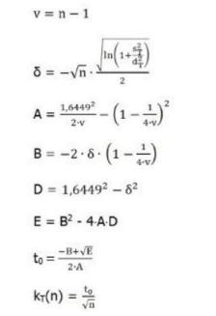
St er spredningen for de n nettoudledninger.

- BI5 og NH4-N – tilstandskontrol ved 12 årlige prøvesæt
Dambrugets gennemsnitlige nettokoncentrationsudledning af organisk stof (BI5) og ammoniumkvælstof (NH4+-N) angivet i vilkår 52 (tabel 4 kolonne 4) skal overholde følgende kontrolregel efter første års drift:
dk + kk (n) ∙ sk < Uk
dk er den gennemsnitlige målte nettokoncentration i udledningen svarende til forskellen mellem indløbs- og udløbskoncentrationen.
Kk(n) er justeringsfaktoren 0,3586 for 12 prøver (n = 12)
Sk er spredningen for de 12 nettoudledninger.
Uk er kravværdien (udledergrænseværdien) i mg/l

Ingen beregnet nettodøgnudledning udtaget i henholdsvis sommerperioden og vinterperioden må overskride de i vilkår 52 (tabel 4 kolonne 5 og 6) anførte nettokoncentrationer.

- Efter 1 års transportkontrol af N-total og P-total med 26 prøvesæt reduceres prøveantallet til 12 årlige prøver jævnt fordelt i det følgende produktionsår. Ved efterfølgende beregninger af overholdelse af udlederkrav, skal en justeringsfaktor Kk(n) på 0,3586 benyttes ( i stedet for en faktor på 0,5035 for 26 årlige prøver).

- Når der foreligger resultat af mindst 12 samlede prøvesæt inden for en driftsperiode på 1 år (365 dage +/- 15 dage) anvendes den aktuelle spredning (ST beregnet) for disse målte stofudledninger ved beregning af de efterfølgende korrigerede udledergrænseværdier.

Udledergrænseværdier (BAT-krav)
- Dambruget må ved produktion af fisk mindre end 1 kg ikke udlede mere end:
U-maxN-total ≤ 28,0 kg/ton fisk
U-maxP-total ≤ 1,50 kg/ton fisk
U-maxBI5 ≤ 29,4 kg/ton fisk
Dambruget må ved produktion af fisk større end 1 kg (ikke moderfisk) ikke udlede mere end:
U-maxN-total ≤ 30 kg/ton fisk
U-maxP-total ≤ 2,7 kg/ton fisk
U-maxBI5 ≤ 37 kg/ton fisk overskrides
Hvis der i løbet af året produceres fiskestørrelser både over og under 1 kg, udregnes et vægtet BAT-krav forholdsmæssigt i forhold til den konkrete fordeling af foder anvendt til fisk henholdsvis over og under 1 kg.

Miljøkvalitetskrav (medicin og hjælpestoffer i udløbsvandet)
- Mosbjerg Dambrug skal overholde miljøkvalitetskrav vedrørende medicin og hjælpestoffer i vandløb og nedstrøms beliggende marine vandområder.

Nedenstående udlederkrav (miljøkvalitetskrav) skal være overholdt (tabel 5).
 | Udlederkrav [mg/s]
Formaldehyd | 9,4
Kobber | 1,0
Brintoverilte | 10,0
Pereddikesyre | 0

Tabel 5 Udlederkrav hjælpestoffer (gennemsnit i udledningsperioden).
- Overholdelse af udlederkrav og andre miljøkvalitetskrav vurderes ved beregning ved brug af dambrugsbekendtgørelsens omsætningsrater for medicin- og hjælpestoffer og i henhold til risikovurdering for åsystemet (se afsnit om Miljøkvalitetskrav i den Miljøtekniske Vurdering, s. 37-38).

Vilkår for lugt
- Dambrugets drift skal tilrettelægges så lugtemissioner begrænses mest muligt. Dambruget må ikke medføre lugtemissioner uden for dambrugets område, som kommunen skønner væsentlige.

- Såfremt der mod forventning skulle opstå væsentlige lugtgener i omgivelserne, kan kommunen forlange, at dambruget for egen regning skal lade udføre målinger og beregninger til dokumentation af lugtniveauet, samt kortlægge mulige begrænsende tiltag. Dette skal udarbejdes af uvildigt firma og i overensstemmelse med Miljøstyrelsens retningslinjer, orienteringer og bekendtgørelser på området og eventuelle orienteringer fra Miljøstyrelsens referencelaboratorium på området

Vilkår for støj
Der findes retningslinjer for og vejledninger om ekstern støj fra virksomheder, som skal følges, når det gælder målinger, beregninger og vurdering af støj. Disse vil ikke blive gennemgået i enkeltheder i denne godkendelse, men der gives i nedenstående vilkår en oversigt.

- Virksomhedens samlede støjniveau udenfor virksomhedens egen grund må i intet punkt overskride de i tabel 6 anførte støjgrænser:

Tabel 6 Støjgrænser for de forskellige områder omkring dambruget. De angivne værdier er energiekvivalente, korrigerede, A-vægtede lydstyrkeniveauer i dB(A) re 20 uPa.
Ugedag | Periode | Reference tidsrum | I skel ved boliger i sammenhængende bebyggelse/landsby | Ved boliger i åbent land
Mandag –fredag | kl. 07 – 18 | 8 timer | 45 dB | 55 dB
Lørdag | kl. 07 – 14 | 7 timer | 45 dB | 55 dB
Lørdag | kl. 14 – 18 | 4 timer | 40 dB | 45 dB
Søn- og helligdage | kl. 07 – 18 | 8 timer | 40 dB | 45 dB
Alle aftner | kl 18 – 22 | 1 time | 40 dB | 45 dB
Alle nætter* | kl 22 – 07 | ½ time | 35 dB | 40 dB
* Maksimalværdien af støjniveauet må om natten ikke overstige de anførte værdier med mere end 15 dB, målt med tidsvægtningen ”fast”.

Vilkår for lavfrekvent støj, infralyd og vibrationer
- Virksomhedens samlede bidrag til det ækvivalente støjniveau for lavfrekvent støj og infralyd målt udendørs må ikke overskride grænseværdierne i tabel 7. Støjgrænserne gælder over et måletidsrum på 10 minutter, hvor støjen er kraftigst. I tilfælde, hvor støjen er impulsagtig reduceres de anførte grænseværdier med 5 dB.

Tabel 7 Støjgrænser for lavfrekvent støj og infralyd (i dB re 20 µPa).
Anvendelse |  | A-vægtet  Lydtryksniveau  (10 – 160 Hz) | G-vægtet Infralydsniveau
Beboelsesrum, herunder børneinstitutioner og lign. | Aften/Nat  (kl. 18.00 – 7.00) | 20 dB | 85 dB
Beboelsesrum, herunder børneinstitutioner og lign. | Dag  (kl. 7.00 – 18.00) | 25 dB | 85 dB
Kontorer, undervisningslokaler, andre støjfølsomme rum |  | 30 dB | 85 dB
Øvrige rum i virksomheder |  | 35 dB | 90 dB

Tabel 8. Grænseværdier for vibrationer (i dB re 10⁻⁶ m/s²)
Anvendelse | Vægtet accelerations-niveau L_{aw}
Boliger i boligområder | 75 dB
Boliger i blandet bolig- og erhvervsområde om aftenen og natten (kl 18.00 – 7.00) | 75 dB
Boliger i blandet bolig- og erhvervsområde om dagen (kl 7 – 18) | 80 dB
Kontorer, undervisningslokaler og andre støjfølsomme rum | 80 dB
Erhvervsbebyggelse i øvrigt | 85 dB

- Virksomhedens bidrag til vibrationer (det maksimale KB-vægtede accelerationsniveau) målt med tidsvægtningen ”slow”, må ikke overskride grænseværdierne i tabel 8.

- Det maksimale KB-vægtede accelerationsniveau skal beregnes som energimiddelværdien af samtlige (eller tilsvarende) måleresultater fra de benyttede målepunkter.

- Tilsynsmyndigheden kan kræve at virksomheden for egen regning ved beregninger eller målinger dokumenterer at grænseværdierne i tabel 7 og 8 er overholdt.
Dokumentationen skal være tilsynsmyndigheden i hænde i skriftlig form senest 3 måneder efter kravet er fremsat.
Dokumentationen skal udarbejdes af et dertil akkrediteret firma og i overensstemmelse med Miljøstyrelsens retningslinjer, orienteringer og bekendtgørelser på området og eventuelle orienteringer fra Miljøstyrelsens referencelaboratorium på området.

Formelle oplysninger

Offentlighed og høring
Udkast til miljøgodkendelse og tilhørende udledningstilladelse har været i høring hos selve dambruget og dennes ejer i perioden 29.03. - 12.05.2019. Dambrugets ejer og dennes rådgiver havde i den forbindelse særligt bemærkninger til tidsfrister for etablering af mikrosigter, kontinuerlig måling af udløb og indløb, og overgang til udlederkontrol. Dernæst var der bemærkninger til vandindtagets størrelse (håndteres i den tilhørende vandindvindingstilladelse) og til slamdepotets indretning.
Bemærkningerne til tidsfrister har gjort, at kommunen har udsat samtlige frister for at gøre det praktisk muligt at overholde dem. Samtidig er fristerne så vidt muligt lagt på samme dato for at forenkle for såvel dambruget som kommunen.
”Se i øvrigt afsnittet om Miljøteknisk vurdering”.
Bemærkninger til vandindtagets størrelse har givet anledning til, at vandindtaget helårligt kan blive 388 l/s, men håndteres i øvrigt i vandindvindingstilladelsen.

Miljøgodkendelsen vil blive offentliggjort på Hjørring Kommunens hjemmeside 18.06.2019.

Godkendelsens ikrafttræden
Godkendelsen træder i kraft på godkendelsesdato, hvor den offentliggøres på kommunens hjemmeside og hvor dambruget modtager godkendelsen på e-mail og via digital post.

Revurdering
Senest efter 10 år skal miljøgodkendelsen revurderes sammen med vandindvindingstilladelsen, jf. dambrugsbekendtgørelsen § 5.

Klagevejledning
Ansøger selv kan klage over denne godkendelse til Miljø- og Fødevareklagenævnet.
Det samme kan enhver, der har en væsentlig, individuel interesse i sagen samt en række foreninger og organisationer.

Klagen skal være modtaget af nævnet senest: 16.07.2019 kl. 23.59.

Klagen skal indsendes digitalt til Miljø- og Fødevareklagenævnet via ”Klageportalen”.

Link til portalen findes på forsiden af nævnets hjemmeside: www.kpo.naevneneshus.dk/
Portalen kan også tilgås via www.borger.dk eller www.virk.dk .

Nævnet skal som udgangspunkt afvise en klage, der kommer uden om Klageportalen.
Miljø- og Fødevareklagenævnet opkræver et gebyr på 500 kroner.

En udførlig klagevejledning findes på klagenævnets hjemmeside:
www.naevneneshus.dk/start-din-klage/miljoe-og-foedevareklagenaevnet/vejledning/

Aktindsigt
Der er til enhver tid aktindsigt i sagen, herunder resultater af virksomhedens egenkontrol jf. Forvaltningsloven, Offentlighedsloven og Lov om aktindsigt i miljøoplysninger.
Ønsker du aktindsigt, skal du henvende dig skriftligt. Reglerne for hvilket materiale kommunen må udlevere er fastlagt i forvaltningsloven, offentlighedsloven og lov om aktindsigt i miljøoplysninger. Skriv til teamerhverv@hjoerring.dk eller kommunens hovedpostkasse.

Søgsmål
Afgørelsen kan prøves ved domstolene. Dette forudsætter, at sagen er indbragt for domstolene senest 6 måneder efter, at afgørelsen er truffet. Det vil sige inden 18.12.2019.

Ankestyrelsen
Ankestyrelsen (tidligere Statsforvaltningen) kan på henvendelse tage stilling til, om Hjørring kommune har forvaltet sin tilsyns- og godkendelsespligt tilfredsstillende.

Underretning om afgørelsen
Nedenstående får direkte besked om afgørelsen, jf. Miljøbeskyttelsesloven: og Forvaltningsloven.

- Dambruget: mosbjerg@aquapri.dk og Ejer: gitte@aquapri.dk og julia.overton@aquapri.dk
- Dambrugets konsulent, Kaare Michelsen, Dansk Akvakultur – kaare@danskakvakultur.dk
- Kommunens konsulent, JL Vandløbsrådgivning v. Jakob Larsen jakoblarsen1@gmail.com

- Matrikulære naboer via kort advisering på digital post.

Myndigheder
- Embedslægeinstitutionen Nordjylland (Sundhedsstyrelsen): senord@sst.dk
- Miljø- og Fødevaredepartementet, Thomas Bjerre Larsen, thobj@mfvm.dk

Organisationer og foreninger:

- Danmarks Naturfredningsforening: dnhjoerring-sager@dn.dk (eller dn@dn.dk.)
- DN’s Samråd for Nordjylland c/o Thorkild Kjeldsen: thorkild.kjeldsen@mail.tele.dk
- Friluftsrådet, Thomas Elgaard Jensen: vendsyssel@friluftsraadet.dk
- 3F Hjørrings Miljøafdeling: skagerak@3f.dk
- Greenpeace: info.nordic@greenpeace.org
- Dansk ornitologisk forening centralt og lokalt: natur@dof.dk og hjoerring@dof.dk og peterlundkristensen@gmail.com
- Danmarks Fiskeriforening, mail@dkfisk.dk
- Ferskvandsfiskeriforeningen for Danmark, nb@ferskvandsfiskeriforeningen.dk
- Aktive Fritidsfiskere i Danmark; sovejen6@anarki.dk
- Dansk Sportsfiskerforbund; post@sportsfiskerforbundet.dk
- Danmarks Sportsfiskerforbund (miljøkoordinator Skagerak) v/ Carsten Bregnhøj, Carsten.bregnhoej@sportsfiskeren.dk
- Dansk Fritidsfiskerforbund ved Arne Rusbjerg, Knudsensvej 82, 9900 Frederikshavn teamstr@gmail.dk

Miljøteknisk beskrivelse
I det følgende beskrives indretningen af dambruget kort i et historisk og fremtidigt perspektiv. Beskrivelserne er i hovedsageligt fra ansøgningen om miljøgodkendelse, men er også baseret på kommunens viden fra tilsyn og fra området i øvrigt.

Dambruget har en indretning forskellig fra standardmodellen i dambrugsbekendtgørelse, og kommunens vurdering heraf fremgår af afsnittet ”Miljøteknisk Vurdering” senere i godkendelsen.

Indretning
Dambrugets indretning er siden den første miljøgodkendelse 20. marts 2002 ændret af flere omgange for at forbedre vandrensningen og udvide produktionsmulighederne.

Det ved stemmeværket indtagne vand ledes gennem et sand- og slamfang på ca. 900 m2.
Efter sandfanget ledes vandet via en 3 m bred og 4 m dyb beluftningsbrønd til den første produktionskanal.

Produktionsanlægget består af 7 serieforbundne raceways til større fisk og 2 serieforbundne raceways til sættefisk. Dimensioner fremgår af nedenstående tabel 9.

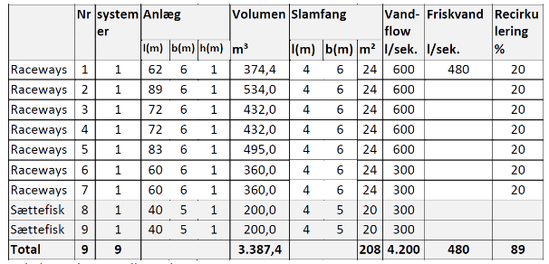
Tabel 9 Produktionsanlæg med volumenopgørelser og hidtidigt max. friskvandsindtag
Før hvert anlæg beluftes og iltes vandet i en beluftningsbrønd med en diameter på 3 m og en dybde på 4 m. Brønden er delt i 2, hvor den ene halvdel af brønden beluftes i modstrøm, og den anden i medstrøm. Brøndene kan fungere som mammutpumper, løfte vandet og drive det rundt i kanalanlægget. Der opnås en opiltning til mellem 80-95 % iltmætning afhængig af iltmætningen i indløbsvandet.

Efter hver kanal er der etableret et 4 m langt og 1 m dybt slamfang med mulighed for slamopsugning, så fiskefækalier og foderrester kan pumpes til dambrugets slamdepot.

Fodringen foregår tæt ved udløbsenden af kanalerne og dermed tæt ved slamfangene, så foderrester hurtigt kan fanges og overføres til slamdepotet før de opløses.

Der er ubeluftet biofilter med 8 adskilte kamre og med Kalnes filterelementer i plast med en specifik overflade på 800 m2/m3. Filteret har et samlet volumen på 156,8 m3 og en samlet overflade på 125.440 m2. Den hydrauliske overfladebelastning er 13 m/t. Filteret vil omsætte organisk stof, nitrificere ammonium og i nogen grad omdanne nitrat til frit kvælstof (denitrificering) i iltfrie lommer i filteret.

Ved normal drift vil vandet opholde sig i filterfyldningen ca. 10,8 minutter.
Filteret returskylles min. Hver 5. dag og løsrevet slam pumpes til slamdepotet.

Det eksisterende kontaktfilter før biofilteret erstattes af 2 mikrosigter med 60 µm filterdug. Herved sker der en hurtigere borttransport af frafiltreret materiale og en mindre BI₅ udledning til vandløbet.

Fra biofilteret ledes vandet til 2 bundfældningsbassiner med mål jf. nedenstående tabel. Herefter ledes vandet via en beluftningskolonne til 2 efterpoleringslaguner før afgitret udløb i Uggerby Å.

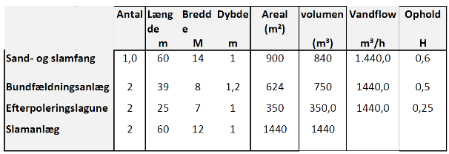
Tabel 10 Øvrig rensning.
Slam
Dambrugets slamdepot består på nuværende tidspunkt af 2 ca. 60 m lange og 12 m brede laguner etableret i jorden, som fortrinsvis består af blåler. De blev etableret omkring år 2006. Depoterne er 1 m dybe og har overløb til ca. 2.500 m² store bassiner med afløb til en type efterklaringsbassiner, alle udgravet i jorden. Denne slamopbevaring og afvanding vurderes utidssvarende og skal ændres. Se afsnit herom i afsnittet ”Miljøteknisk Vurdering

Dambrugets drift overvåges med hensyn til vandets iltindhold, pH, vandhastighed mm. Der føres dagligt journal med oplysninger om antal døde fisk, iltindhold, evt anvendelse af medicin og hjælpestoffer.

Der vil løbende blive evalueret mht. forskellige fodertyper. Produktionen styres v.hj.a EDB.
Der anvendes et energiforbrug på ca. 310.00 kWh årligt ved det hidtidige foderforbrug på 207 tons/år. Når den nye pumpeløsning etableres, forventes energiforbruget at stige.

Vandindtag og faunapassage
Dambruget indtager pt. vand fra Uggerby Å ved stemmeværk og udleder vand ca. 100 m nedstrøms indtaget. Vandindtaget er i ansøgningen om miljøgodkendelse og samtidig vandindvindingstilladelse reduceret ved overgang til udlederkontrol til 288 l/s med mulighed for i maximalt halvdelen af året frit fordelt at indtage op til 388 l/s.

Dambruget har siden 2012 indrapporteret et indtag på 300 l/s, og har i forbindelse med ansøgning om overgang til udlederkontrol ansøgt om indtag på 480 l/s, som senere er justeret til 388 l/s. Dette er i udgangspunktet 100 l/s højere end BAT-kravet, som er på 288 l/s.

I vandindvindingstilladelsen begrænses den indtagne vandmængde til 388 l/s gældende helårligt. Den ekstra vandmængde på 100 l/s, gør det muligt med dambrugets indretning, samlet set at overholde udleder- og BAT-krav, idet der i perioder kan renses på åvand.

388 l/s svarer til 38 % af medianminimumsvandføringen i Uggerby Å ved dambruget. Statens krav til tilfredsstillende faunapassage er dermed opfyldt hele året.

I forbindelse med indsatskrav i vandområdeplan for Jylland og Fyn (2015-2021) arbejder Hjørring Kommune for at fjerne stemmeværket og erstatte dette med en pumpeløsning ved dambruget, hvor vandindtaget flyttes nedstrøms forholdsvis tæt på udløbet.

Der er pt. en afgitring med 6 mm tremmeafstand i indløb og 10 mm afgitring i udløb. Når indpumpningsløsningen etableres, kræves samtidig etablering af nyt indløb med et gitter flugtende med åbrinken, så der ikke dannes blindgyder for faunaen.

Produktion og foderforbrug
Dambruget anvender udelukkende højenergifoder. Drift og udfodring er EDB- styret med henblik på en optimal udnyttelse af foderet. Dambrugets produktion af sættefisk til havbrug medfører en lille foderanvendelse i de sommermåneder, hvor vandføringen i åen normalt er mindst.

Produktionsforholdene for årene 2015 – 2017 for Mosbjerg Dambrug fremgår af Tabel 11:

År | Foderforbrug  (tons) | Foder moderfisk  (tons) | Produktion  (tons)
2015 | 153 | 49 | 198
2016 | 157 | 46 | 202
2017 | 100 | 92 | 175
Tabel 11. Foderforbrug og produktion for 2015-2017

Udledninger
Dambrugets indretning og arealbegrænsninger nødvendiggør, at vandindtaget i perioder ligger lidt over det generelle BAT-niveau for indtaget vandmængde i dambrugsbekendtgørelsen for at kunne overholde BAT-niveau i forhold til dambrugets udledning. Der ansøges om et forøget vandindtag med periodevis ekstra 100 l/s, som muliggør rensning på et større vandløbsbidrag af N og P.

Dambruget beskriver, at deres mønster for foderanvendelse (lille i de sommermåneder, hvor vandføringen i åen normalt er mindst) betyder at udledningen af organisk stof er størst på den tid af året, hvor vandføringen normalt også er størst og hvor faunaen dermed ikke er så sårbar. Dambruget har en indretning forskellig fra standardmodellen i dambrugsbekendtgørelse.

Dambruget forventer at deres anvendelse af medicin og hjælpestoffer kan ske under overholdelse af miljøkvalitetskrav i Uggerby Å og nedstrøms marine vandområder. Det er beregnet, at der ved behandling med kobber (blåsten) skal reduceres på det udgående flow, så dambrugsvandet udledes med maksimalt 300 l/s. Dette kan reduceres for eksempel med frekvensomformere på pumpen eller ved en ventil/hane på rørføringen efter pumpen.
Dambruget forventer at de ved overgang til udlederkontrol kan overholde BAT-krav til grænseværdierne for årlig udledning af næringsstoffer med videre.

Miljøteknisk vurdering
I det følgende vurderes hvilke regler dambruget er omfattet af, og der gives en vurdering og begrundelse for de i godkendelsen stillede vilkår.

Miljølovgivning
Godkendebekendtgørelsen og IED-direktivet
Dambruget er omfattet af godkendebekendtgørelsens bilag 2, og er således ikke omfattet af EU's IED-direktiv.
Basistilstandsrapport
Virksomheden er ikke omfattet af krav om basistilstandsrapport, jf. Godkendebekendtgørelsen.

Dambrugsbekendtgørelsen
Mosbjerg Dambrug er som ferskvandsdambrug omfattet af Dambrugsbekendtgørelsen.

Risikobekendtgørelsen
EU's Sevesodirektiv, der er implementeret i risikobekendtgørelsen, har til formål at forebygge større uheld og imødegå konsekvenserne af disse. Målet er at beskytte både mennesker og miljø. Direktivet er indarbejdet i Risikobekendtgørelsen, som omfatter industrivirksomheder der fremstiller, opbevarer eller bruger store mængder af giftige, brandfarlige eller eksplosionsfarlige stoffer.
Dambruget håndterer ikke stoffer i mængder over tærskelmængderne angivet i bekendtgørelsen, og er derfor ikke omfattet af risikobekendtgørelsen.

Brugerbetalingsbekendtgørelsen
I kraft af at være omfattet af godkendebekendtgørelsen, er virksomheden også omfattet af brugerbetalingsbekendtgørelsen.
Det betyder, at Hjørring Kommune afregner den tid, der er brugt på tilsyn og miljøgodkendelser, både tid brugt på og udenfor virksomheden, dog ikke kørsel. Afregning for tilsyn sker en gang årligt over ejendomsskattebilletten, mens afregning for miljøgodkendelse sker ved særskilt faktura umiddelbart efter at en godkendelse er meddelt.

PRTR-forordningen
Visse virksomheder, er forpligtede til at afgive miljøoplysninger i henhold til PRTR-forordningen. Disse virksomheder står opført på listen på bilag I i forordningen. Virksomhederne er typisk af en vis størrelse, og tærskelværdien er angivet på listen. Hvilke forurenende stoffer, der skal afgives miljøoplysninger om, fremgår af bilag II i forordningen. Også her er der en tærskelværdi, og kun hvis virksomhedens forbrug overstiger tærskelværdierne i bilaget, skal virksomheden afgive oplysninger.
De nøjagtige krav til indberetningen står i artikel 5 i forordningen.
Listen over virksomhedstyper og aktiviteter på bilag I i forordningen minder meget om godkendelsesbekendtgørelsens lister i bilag 1 over godkendelsespligtige virksomheder. Miljøstyrelsen har udarbejdet en tabel, hvor listepunkter jf. godkendelsesbekendtgørelsen sammenlignes med de aktiviteter i forordningen, der udløser pligten til at indberette PRTR-data.

Dambruget udleder kvælstof of fosfor, men ikke i mængder over tærskelmængderne angivet i bekendtgørelsen, og er derfor ikke omfattet af PRTR-forordningen.

Habitatbekendtgørelsen – konsekvensvurdering Natura 2000

Før der træffes afgørelse om tilladelser mv. omfattet af habitatbekendtgørelsens §7 stk. 6 (miljøgodkendelse) og stk. 8 (vandindvinding), skal det vurderes, om projektet i sig selv eller i forbindelse med andre projekter eller planer kan påvirke bevaringsmålsætningerne for Natura 2000-områder væsentligt, jf. habitatbekendtgørelsens § 6, stk. 1.
Der er foretaget en foreløbig habitatvurdering af hele anlæggets eventuelle påvirkning af habitatområde H5 Uggerby Klitplantage og Uggerby å´s udløb, da der ikke tidligere er foretaget en sådan og da området ligger ca. 15 km nedstrøms dambruget.
På baggrund af den foreløbige habitatkonsekvensvurdering konstateres det, at der ikke er forhold i godkendelsen, der skader integriteten af Natura 2000 området. Der er derfor ikke behov for en uddybende konsekvensvurdering.

Hjørring Kommune har foretaget en foreløbig konsekvensvurdering, som fremgår af bilag 4. På baggrund heraf, vurderes det, at miljøgodkendelse af Mosbjerg Dambrug på udlederkontrol og ny midlertidig vandindvindingstilladelse ved stemmeværk ikke udløser krav om en egentlig konsekvensvurdering, da arter og naturtyper i Natura 2000 området ikke påvirkes negativt, ligesom der ikke er påvirkning af bilag IV arter.

Naturbeskyttelsesloven - §3 områder
Ingen tørre naturtyper jf. § 3 i naturbeskyttelsesloven vurderes at blive berørt af dambruget.

Beliggenhed
Mosbjerg Dambrug ligger i landzone omkring X m vest for Mosbjerg. Dambruget er mod nord afgrænset af omkring X boliger som udgør en samlet bebyggelse i åbent land omkring Jerupvej.
Området er i kommuneplan 2016 (ramme nr. 700.9160.27) betegnet som ”Indlandsferieområdet ved Tolne-Mosbjerg”, hvor delområde 2 ”Vestlig del” indeholder Mosbjerg-egnen. Dette delområdes anvendelse fastlægges til jordbrugsformål og mindre betydende ferie- og fritidsanlæg, med overnatning i tiloversblevne landbrugsbygninger.

Dambruget har ligget i området siden 60érne. Hjørring Kommune vurderer, at dambruget stadig er hensigtsmæssigt placeret og holder sig indenfor rammerne af kommuneplan. Kommunen vurderer videre, at virksomheden ikke påvirker omkringliggende områder i en grad, der er uforenelig med områdernes formål og sårbarhed.

Vandområdeplan
Ifølge gældende vandområdeplan for Jylland og Fyn (2015-2021) er målsætningen for dambrugets nærrecipient Uggerby Å:
God økologisk tilstand svarende til faunaklasse 5 (DVFI)
Ifølge kommuneplan 2016 er det Hjørring kommunes mål, at:
Vandløb opnår sin målsætning om god tilstand, men at det for Uggerby Å ikke forventes at være tilfældet før efter 2021.

Målsætningen ift. DVFI er opfyldt i Uggerby Å ved dambruget (faunaklasse 5 nedstrøms dambruget).
Fjernelse af spærringen ved dambruget er en forudsætning for at opnå god tilstand i vandløbet, med en fiskebestand, der opfylder målsætningen.

Der er ikke i vandområdeplanen stillet krav om en særlig indsats ved Mosbjerg Dambrug ud over at dambruget skal miljøgodkendes jf. dambrugsbekendtgørelsens krav. På det tidspunkt hvor stemmeværket fjernes som led i en indsats jf. vandområdeplanen og afgørelse jf. vandløbsloven, skal dambruget overgå til indpumpning af vand.

BAT
BAT betyder ”bedste tilgængelige teknik eller teknologi”, og det er et krav i Godkendelsesbekendtgørelsen og Dambrugsbekendtgørelsen ved miljøgodkendelser, at anlægget lever op til BAT. Dette for at mindske for eksempel udledningen eller produktionen af næringssalte og miljøskadelige stoffer.

I dambrugsbekendtgørelsen listes hvilke indretninger og foranstaltninger, der skal gælde som BAT for ferskvandsdambrug, og hvorledes BAT-krav skal implementeres i miljøgodkendelser og revurderinger af dambrug.

Mosbjerg Dambrug søger i henhold til dambrugsbekendtgørelsens § 10 stk. 2 om tilladelse til en drift og indretning, der afviger fra standardindretningen jf. dambrugsbekendtgørelsens § 10 stk. 1.

Kommunen har som følge af nedenstående vurderinger accepteret, at de generelle BAT-krav for vandindtag kan lempes med det overordnede formål, at BAT-krav for udledninger kan overholdes.

Mulighed for nedbringelse af udledninger til vandmiljøet
Dambruget har en indretning forskellig fra standardmodellen i dambrugsbekendtgørelse. Kommunen konstaterer, at dambruget har et teknologiniveau der overstiger niveauet i et traditionelt jorddambrug, men at det ikke er på højde med anlæg, der har større plantelaguner. Indretningen kan dermed minde noget om et ”modeldambrug type 2”, og der anvendes også udelukkende højenergifoder.
Dambrugets mønster for foderanvendelse (lille i de sommermåneder, hvor vandføringen i åen normalt er mindst) kan betyde, at udledningen af organisk stof er størst på den tid af året, hvor vandføringen normalt også er størst og hvor faunaen dermed ikke er så sårbar.
Hjørring kommune vurderer derfor, at der er mulighed for at godkende dambruget med alternativ indretning.

Mulighed for nedbringelse af el-forbrug
Elforbruget stiger ved fremadrettet indretning uden stemmeværk, men kommunen vurderer, at denne løsning er tidssvarende og anvendes på mange andre dambrug, og at det dermed er prisen for at opnå bedre faunapassage i Uggerby Å.

Mulighed for nedbringelse af vandforbrug
Der er ansøgt om et vandindtag på 480 l/s med senere justering til 388 l/s.
Vandindtaget sker pt med stemmeværk, indtil der er gennemført et vandløbsrestaureringsprojekt, hvor stemmeværket fjernes og indtaget ombygges til drift med oppumpning af åvand.
Det ønskede vandforbrug på 388 l/s er 100 l/s højere end bekendtgørelsens BAT niveau. I forhold til faunapassagen er et vandindtag på 388 l/s dog ikke et problem, da vandindtaget ikke overskrider 38 % af Qmm og dermed lever op til statens og Faunapassageudvalgets retningslinjer for optimal faunapassage (vandindtag max 50 % af Qmm).
Det forventes, at der kan renses på vandløbsbidraget i dele af året ved et indtag på max 388 l/s. Kommunen vurderer derfor, at dambruget alt i alt vil kunne overholde kravene til udledning og at det almindelige BAT-krav til vandforbrug kan lempes.
Der er fysisk ikke plads til eksempelvis større plantelaguner. Alternativet er installation af denitrifikationsfiltre, der vurderes som en omkostningstung løsning som ikke er proportionelt i forhold til miljøeffekten. Omkostningen stiger i øvrigt med vandmængden, der skal renses, og således er filtrene mindre velegnede til anlæg med indtag af overfladevand, da vandindtaget her er meget større pr. kg fisk end for eksempelvis kraftigt recirkulerede anlæg (fx RAS-anlæg).

Mulighed for at flytte udløb opstrøms til stemmeværk
Kommunen konstaterer, at stemmeværket er omfattet af indsats i vandområdeplan 2015-2021 for Jylland og Fyn. Stemmeværket forventes nedlagt efter vandløbsloven såfremt projektet vurderes omkostningseffektivt af staten og der samtidig kan tilvejebringes midler til kompenserende indretning af dambruget inkl. pumpeløsning. Efter etablering af pumpeløsning forventeligt i 2021 vil dambruget kun medføre en vandføringspåvirket strækning mellem ind- og udløb på ca. 30 m, hvilket vurderes acceptabelt. Samtidig genoprettes naturlige faldforhold i vandløbet.

Mulighed for nedbringelse af miljøbelastningen fra slam og medicin
Kommunen konstaterer, at udlederkrav og procedurer sikrer at miljøkvalitetskrav overholdes. Der sikres bedre slamfjernelse ved etablering af mikrosigter. Slamdepotet udbedres således at depotets tæthed sikres, hvilket er BAT jf. dambrugsbekendtgørelsen

Vurdering af egenkontrol
Kommunen stiller krav om en egenkontrol, der efterlever dambrugsbekendtgørelsens regelsæt dvs. 26 prøvetagningsdøgn i det første driftsår. Der er tilsvarende krav om egenkontrol vedr. vandindtag og udledning gennem kontinuert flowmåling. Der etableres ud fra et proportionalitetsprincip først kontinuert flowmåling af vandindtag fra å på det tidspunkt, hvor pumpeløsning etableres. Såfremt pumpeløsning ikke etableres, skal dambruget etablere flowmåler i indløbet ved stemmeværket (fx en laserflowmåler koblet til en styring af automatisk stemmeport).

Mulighed for uhelds- og sygdomsforebyggelse
Der er installeret alarmer, der aktiveres ved strømudfald ligesom der er installeret nødstrømsanlæg til drift af kapselblæsere og returpumper. Forebyggelse af uheld sikres ved eftersyn og vedligeholdelse af anlægget. Ved forurening opstrøms i Uggerby Å stoppes vandindtaget til dambruget.
Der forbygges sygdomsudbrud ved at sikre gode interne driftsforhold med tilstrækkeligt iltindhold i vandet samt en løbende partikelfjernelse i kontaktfilter, som erstattes af mikrosigter. Fodring stoppes ved tegn på sygdom. Der er krav om vaccination af sættefisk.
Kommunen vurderer, at dambruget i tilfredsstillende omfang implementerer uhelds- og sygdomsforebyggelse, men at der ved overgang til en pumpeløsning for indtagsvandet skal følges op med alarmer, reservepumper mv. der sikrer drift ved pumpedefekt.

Dambruget har ved ældre datasæt og de seneste års vinterhalvårs-datasæt sandsynliggjort at kunne overholde dambrugsbekendtgørelsens BAT-krav til maksimalt at udlede 28 kg N, 1,5 kg P og 29,4 kg BI5 pr ton fisk produceret små fisk og 30 kg N, 2,7 kg P og 32 kg BI5 store fisk.

Vandindvinding
Dambruget har samtidig med miljøgodkendelsen fået fornyet tilladelse til indvinding af vand fra Uggerby Å i særskilt afgørelse.
Dambruget har siden 2012 indrapporteret et indtag på 300 l/s, men søger om 388 l/s. I indvindingstilladelsen begrænses den indtagne vandmængde til 388 l/s gældende helårligt. Den ekstra vandmængde på 100 l/s i forhold til BAT-krav, vurderes at gøre det muligt, med dambrugets indretning, at overholde udlederkravene. Se i øvrigt den særskilte vandindvindingstilladelse.

Kommunen vurderer, at den indtagne vandmængde overholder kriterier for tilfredsstillende faunapassage i Uggerby Å, da vandindvindingen aldrig overstiger 38 % af medianminimums-vandføringen.

Som et element i vandområdeplan 2016-2021 skal spærringen ved Mosbjerg Dambrug fjernes. Der arbejdes mod at etablere en pumpeløsning ved dambruget i stedet for stemmeværket.
Pumpeløsningen vil ikke ændre på de indvundne vandmængder, da vandbehovet efter ændring af metode for vandindvinding er uændret.

Pumpeløsningen etableres, når der er truffet afgørelse efter vandløbsloven, om stemmeværkets fjernelse inklusiv håndtering af de erstatningsmæssige aspekter.

Faunapassage og afgitring
Der er god vandløbskvalitet (DVFI 5) nedstrøms dambruget på en strækning af Uggerby Å, der er målsat god økologisk kvalitet. Opstrøms dambruget er tilstanden generelt moderat (DVFI 4). Dambruget påvirker derfor ikke åen på en måde, der kan påvises i faunaen.

Der er en stor bestand af havørred i dele af Uggerby Å, hvilket betyder at det er vigtigt at der skabes fri faunapassage til hele vandløbet.
Det vurderes at dambrugets nuværende vandindtag ved stemmeværk kan accepteres frem til et faunapassageprojekt er gennemført. Se nærmere i vandindvindingstilladelsen.

Når indpumpningsløsningen etableres, kræves samtidig etablering af nyt indløb med et gitter flugtende med åbrinken, så der ikke dannes blindgyder for faunaen, og med gitterstørrelser som forhindrer at naturligt forekommende ørredsmolt kan trække ind på dambruget.

Renseforanstaltninger
Nøgletal fra Dambrugsbekendtgørelsen er opgivet i tabel 12:

 | Overfladeareal [m2] | Volumen [m3]
Plantelagune | 2.500 | Max. 2.500
Biofilter | 125.440 | 156,8
Tabel 12 Nøgletal fra Dambrugsbekendtgørelsen.

Ud fra dambrugsbekendtgørelsens krav om 400 m² biofilterareal pr. tons relateret fodertilladelse (Frel) svarer dambrugets biofilter til filtermængden ved et relateret foderforbrug på 313,6 tons. Når det gælder plantelagunearealet er det tilsvarende relaterede foderforbrug 62,5 tons (Frel.).

Dambrugets indretning lever dermed ikke op til dambrugsbekendtgørelsens standard indretningskrav og dambruget er afhængig af at kunne rense på vandløbsbidraget (NPO) for at kunne overholde bekendtgørelsens BAT-krav. Dette forhold er også erkendt af ansøger, der har ansøgt om godkendelse af en alternativ indretning og drift jf. dambrugsbekendtgørelsens § 10 stk. 2.
I det konkrete tilfælde vurderes det acceptabelt at kunne indtage op til 100 l/s ekstra fra Uggerby Å om året. Det begrundes med, at det rent pladsmæssigt ikke er muligt at etablere større laguneareal og på den måde forøge anlæggets rensekapacitet for N og P.

Det ekstra vandindtag (+100 l/s) ligger fortrinsvis i vinterhalvåret, hvor materialetransporten og vandføringen er stor, mens dambrugets drift i sommerhalvåret baseres på et mindre vandindtag, der i højere grad har fokus på fjernelse af dambrugsrelateret letomsætteligt organisk stof for ikke at påvirke vandløbskvaliteten (DVFI) nedstrøms dambruget negativt.

Der er generelt en større BI1/BI5 – rate i vand fra dambrug end i vandløbsvand. Let omsætteligt organisk stof vurderes at have større negativ indflydelse på vandløbsfaunaen end mere langsomt nedbrydeligt organisk stof.

Det er dambrugets ansvar ved sin løbende drift og valg af fiskestørrelser og fodermængder, at overholde BAT- og udlederkrav. I den forbindelse kan det blive nødvendigt at anvende en mindre fodermængde end Frel. og/eller at producere en mindre størrelse fisk med en bedre foderkvotient.

Udledning af spildevand

Iltforhold
Da dambruget generelt indtager mere end 10 % af Qmm i Uggerby Å, er der i godkendelsen stillet krav om en iltmætningsprocent på minimum 70 % i udløbet fra dambruget. Reduceres udledningen til 10 % af medianminimumsvandføringen kan iltmætningen reduceres til min. 50 %.

Udlederkrav
Der er i godkendelsen stillet krav om opfyldelse af dambrugsbekendtgørelsens udlederkrav med udgangspunkt i Ftill på 207 tons foder/år svarende til den oprindelige foderudmelding til Mosbjerg Dambrug.
Dambruget overgår i princippet til udlederkontrol fra godkendelsesdato, men det kan reelt først eftervises, når der er etableret kontinuert flowmåling af dambrugets udledning med frist til 1. januar 2020. Der skal også afholdes afsyning af dambrugets indretning.
Derfor har Hjørring Kommune også oplyst dambruget om det lovlige foderforbrug pr. måned (gennemsnitligt 17,25 tons foder) således at dambruget har noget at styre efter.

Målte udledninger
Der foreligger kun 6 årlige prøvesæt på dambruget fra de seneste år. Der er derfor ikke et opdateret eller repræsentativt grundlag for at vurdere dambrugets nuværende udledninger. Ansøger har dog estimeret ved at pulje de seneste måledata fra 2012-2016 og beregnet at dambruget overholder BAT-krav (se tabel 13). Enkeltmålinger bliver således af ansøger anvendt som repræsentative for en lang periode i et enkelt tilfælde helt op til 201 dage.
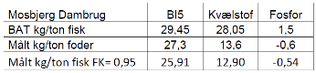
Tabel 13. Ansøgers vurdering af BAT på baggrund af
data fra 2012-2016.

Da datasættet ikke er repræsentativt, kan kommunen ikke endegyldigt verificere om BAT-krav er overholdt set over hele årets produktion. Tilbage i 2008-2009 blev der dog udtaget 26 prøver på dambruget ved et anvendt foderforbrug på 239 tons/år. Serien fremgår af tabel 14.

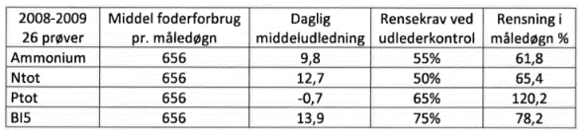
Tabel 14. Ansøgers sandsynliggørelse af overholdelse af rensegrader ved dambrugets nuværende indretning og drift (vandindtag 480 l/s) data fra 2008-2009.

Det vurderes, at denne måleserie sandsynliggør, at dambruget med sin nuværende indretning suppleret med ekstra rensning i mikrosigter kan overholde dambrugsbekendtgørelsens udlederkrav, og dermed kan godkendes med en alternativ indretning end BAT-kravene tilsiger. Det vurderes samtidig, at der er behov for et fremadrettet vandindtag på op til 388 l/s (se afsnit om renseforanstaltninger ovenfor), ligesom dambrugets slambehandling i løbet af 2 år skal bringes op til dagens standarder (se afsnit nedenfor).

Slamhåndtering
Hjørring Kommune vurderer, at dambrugets nuværende slamhåndtering ikke længere er miljømæssigt tidssvarende og altså ikke længere kan betragtes som BAT. De oprindelige to slamdepoter er udgravet i blåler, som traditionelt set har været anset for en type tæt membran. Men der er igennem tiden gravet kanaler til for mange efterfølgende bassiner, og disse ligger meget tæt på Uggerby Å og på Grårup Bæk, der løber øst og syd om og derefter udmunder i åren. Se figur 1 og bilag 7. Disse bassiners tæthed er ikke dokumenteret.

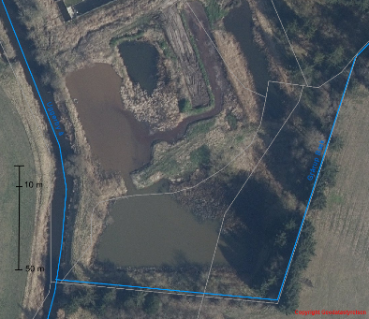
Figur 1. Luftfoto fra foråret 2019, som viser slamhåndteringen i depoter
og bassiner, samt nærhed til å og bæk.

I høringsperioden for et udkast til denne godkendelse har dambruget foreslået, at hvis slamdepoterne påvises utætte, skal der søges alternativer. Hjørring Kommune vurderer dog, at det i realiteten er umuligt at be- eller afkræfte tætheden af de oprindelige depoter såvel som de tilstødende bassiner, og at der derfor af forsigtighedsprincip skal etableres bedre opbevaring af slammet først som sidst.
Derfor kræver Hjørring Kommune, at der indenfor få år etableres en miljømæssigt tidssvarende opbevaring af slam i dokumenteret tæt depot. Dette kan for eksempel ske ved udlægning af plastmembran, eller ved etablering af gylletank. Samtidig skal slam bortskaffes løbende.
Denne form for gylleopbevaring er gængs i landbrugsbranchen, og Hjørring Kommune finder ikke grundlag for at give et dambrug lempeligere krav. Hjørring Kommune vurderer således at de praktiske og økonomiske omkostningerne forbundet med kravet om moderniseret slamopbevaring er proportionelt med miljøeffekten.
Hjørring Kommune har dog ikke stillet krav om en bestemt type opbevaringsløsning, for der bør altid være en metodefrihed forbundet med miljøkrav. Der listes dog to eksempler på løsninger, som Hjørring Kommune betragter som acceptable. Ønsker dambruget at etablere en anden løsning, indgår kommunen i dialog herom.
Tidsfristen for at etablere en tidssvarende slamopbevaring er sat til senest 2 år efter at godkendelsen er meddelt. Dette vurderes som fornøden tid i forhold til de praktiske og økonomiske omkostninger, det er for dambruget at etablere en løsning.

Bekendtgørelsens krav om at ”overskydende slamvand fra slamdepot skal ledes til indløbet til plantelagune” giver ikke mening på dette dambrug, der netop godkendes med alternativ indretning på grund af for lille plantelagune i forhold til standard BAT-krav. Hjørring Kommune stiller derfor i stedet krav om, at eventuelt overskydende vand fra tæt slamdepot skal ledes tilbage til dambrugets biofiltre. På den måde ledes overskydende slamvand til et veldefineret sted og udledes herfra sammen med dambrugets øvrige vand i veldefineret udløb. Den samlede udledningen skal så overholde udlederkravene, og det er op til dambruget at sørge for, at slamvandet ikke overbelaster systemet.

Miljøkvalitetskrav
Miljøkvalitetskrav (tabel 15) er fastsat i bekendtgørelse nr. 439 af 19. maj 2016 om fastlæggelse miljømål for vandløb, søer, overgangsvande, kystvande og grundvand.
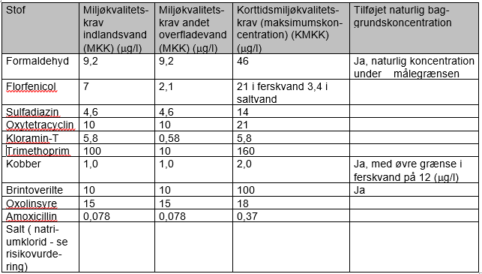
Tabel 15: Miljøkvalitetskrav

Om risikovurdering af anvendelse af medicin og hjælpestoffer
Miljøkvalitetskravene skal overholdes i en vandføring svarende til medianminimumsvandføringen i Uggerby Å ved dambruget, da der ikke er andre dambrug i vandløbssystemet.

Kommunen skal i henhold til § 17 i bekendtgørelse om krav til udledning af forurenende stoffer til vandløb, søer eller havet vurdere om visse stoffer, anvendt på dambruget, udgør en risiko for miljøet. Der anvendes vandløbets medianminimumsvandføring som administrationsgrundlag.

De stoffer der er omfattet af risikovurderingen er:
Florfenicol, sulfadiazin, trimethoprim, oxolinsyre, formaldehyd, kobber, brintoverilte, pereddikesyre.

Naturlige baggrundsværdier
Naturstyrelsen regner med en naturlig baggrundsværdi på 0,25 µg kobber/l, 1-30 µ brintoverilte/l og <2 µg formaldehyd/l.

Marine miljøkvalitetskrav
Når det gælder overholdelse af marine miljøkvalitetskrav, lægges vandføringen i Uggerby Å ved udløbet i Skagerak til grund (Qmm 1.474 l/s).

Der vurderes ikke at være andre udledere af dambrugsstoffer ved Uggerby Å, der kan have betydning for dambrugets overholdelse af miljøkvalitetskrav. Dambruget kan på den baggrund anvende vandløbets medianminimumsvandføring 1.028 l/s som grundlag for vurdering af overholdelse af miljøkvalitetskrav.

Konkret på Mosbjerg Dambrug
Ved Mosbjerg Dambrug anvendes en række stoffer til behandling, der har et indhold af aktivt stof jf. nedenstående tabel 16.
Det er mængden af det aktive stof der indgår i vurderingen af overholdelse af miljøkvalitetskrav.
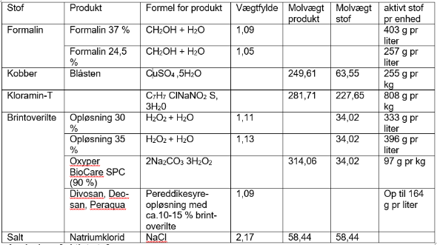
Tabel 16. Angivelse af aktivt stof i de anvendte produkter

Medicin og hjælpestoffer - Procedurer
Medicin- og hjælpestoffer skal j.f. Dambrugsbekendtgørelsen anvendes så lidt som muligt ved at indrette indretning og drift på dambruget, så fiskene stresses så lidt som muligt.

Forbrug af medicin og hjælpestoffer
Mosbjerg Dambrug har hidtil anvendt anvender medicin (antibiotika) og hjælpestoffer i en størrelsesorden som fremgår af tabel 17.

År | Formaldehyd [kg] | kobber [kg] | Natrium-  percarbonat [kg] | Pereddikesyre  [l] | Brintoverilte  [l]
2015 | 308 | 0 | 0 | 225 | 375
2016 | 269 | 0 | 0 | 165 | 275
2017 | 132 | 0 | 20 | 79 | 132
Fremtidigt forventet forbrug | 300 | Max. 1 | 50 | 200 | 250
Tabel 17. Forbrug af hjælpestoffer for perioden 2015-2017, og forventet fremtidigt forbrug

En fastsættelse af det fremtidige forbrug er ikke mulig, men der kan gives et skøn over det forventede fremtidige forbrug som beror på de senere års forbrug.
Når det gælder medicin er der et indberettet forbrug på 2,8 kg florfenicol i 2017 og 14 kg oxolinsyre samme år. I 2016 er indberettet et forbrug på 19,2 kg oxolinsyre og 1,2 kg florfenicol. I 2015 er der ikke indberettet forbrug af antibiotika.

Anvendelse af hjælpestoffer
Ansøger har valgt en behandlingsform ved anvendelse af formalin, brintoverilte og pereddikesyre, hvor der fuldstændig lukkes for friskvandstilførslen i 4-8 timer.
Ansøger anvender dambrugsbekendtgørelsens reduktionsrater for biofilteroverflade m.v. (bekendtgørelsens bilag 8) og ansøger om en konkret mængde hjælpestof, der omsættes fuldstændigt inde på dambruget, inden der åbnes for friskvandstilførsel igen.

Der ansøges om tilladelse til anvendelse af formalin (formaldehyd), brintoverilte, pereddikesyre, blåsten (kobbersulfat hvor det aktive stof er kobber) samt kloramin-T.
Blåsten og Kloramin-T omsættes ikke.

Hjørring kommune vurderer, at der ikke er grundlag for anvendelse af kloramin-T, der anvendes til behandling af små fisk, der ikke findes på Mosbjerg Dambrug. Generelt er der stort set altid problemer med anvendelse af kloramin-T i større produktionssystemer ved samtidig overholdelse af miljøkvalitetskrav. Anvendelsen af Kloramin-T godkendes derfor ikke.

Formalin
Der behandles med max. 14,5 kg formaldehyd. Der recirkuleres 100 % i 8 timer og den tilsatte stofmængde er helt nedbrudt. Formaldehydmængden svarer til 60 kg 24 % formalinopløsning. Ved denne procedure er der ikke behov for en fortyndingsberegning ved udledning.

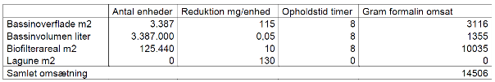
Tabel 18: Omsætning af formaldehyd i gram.
Kommunen vurderer derfor at formaldehyd kan anvendes som ansøgt i en mængde af 14,5 kg/døgn med en dosis i behandlede enheder på max 20 mg/l.

Pereddikesyre
Der behandles med max. 6,8 kg pereddikesyre. Der recirkuleres 100 % i 8 timer og den tilsatte stofmængde er helt nedbrudt. Pereddikesyremængden svarer til 45 kg 15 % pereddikesyreopløsning. Ved denne procedure er der ikke behov for en fortyndingsberegning ved udledning.
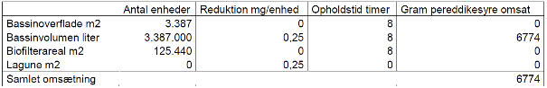
Tabel 19: Omsætning af pereddikesyre
Kommunen vurderer derfor at pereddikesyre kan anvendes som ansøgt i en mængde af 6,8 kg/døgn med en dosis i behandlede enheder på max. 1 mg/l.

Brintoverilte
Der behandles med max. 52,5 kg brintoverilte. Der recirkuleres 100 % i 4 timer og den tilsatte stofmængde er helt nedbrudt. Brintoveriltemængden svarer til 150 kg 35 % brintoverilteopløsning. Ved denne procedure er der ikke behov for en fortyndingsberegning ved udledning.
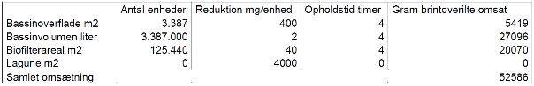
Tabel 20: Omsætning af brintoverilte
Kommunen vurderer derfor at brintoverilte kan anvendes som ansøgt i en mængde af 52,5 kg/døgn med en dosis i behandlede enheder på max. 5 mg/l.

Kobber (blåsten)
Ansøger har ansøgt om tilladelse til anvendelse af 45 g blåsten til behandling af et volumen på 3.387 m3.
Da kobber ikke nedbrydes kan der være en maksimal udledning fra bassinet på 3,4 µg/l. Ved at reducere udløbsflow til 300 l/s kan der ikke opstå en situation i recipienten hvor miljøkvalitetskravet på 1 µg/l (kobber) kan overskrides. Kommunen godkender derfor den ansøgte anvendelse.
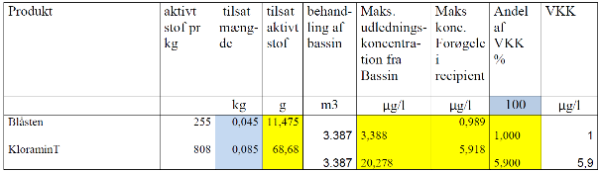
Tabel 21: Anvendelsesprocedure blåsten.

Andre ansøgte stoffer
Mosbjerg Dambrug har ansøgt om tilladelse til anvendelse af mediciner jf. nedenstående skema, hvor der er beregnet hvor stor en mængde fisk der kan behandles samtidig uden at miljøkvalitetskrav overskrides.
Hjørring kommune konstaterer, at behandlingsprocedurer lever op til risikovurdering og dambrugsbekendtgørelsens vilkår vedr. udledningsperiode og genfindelsesprocenter. Sidstnævnte er sat til 100 % for alle stoffer med undtagelse af florfenicol. Miljøkvalitetskrav i vandmiljøet overskrides ikke når procedurer følges.
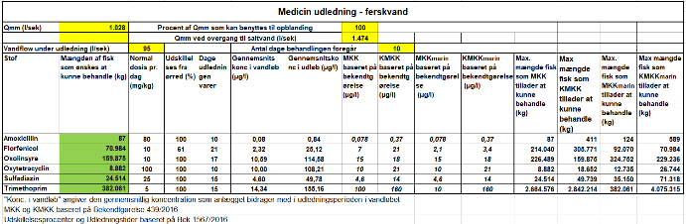
Tabel 22: ansøgte stoffer

Mosbjerg Dambrug har ikke en yngelproduktion, hvor der er behov for anvendelse af amoxicillin og oxytetracycklin, der derfor ikke godkendes anvendt.
Stoffer der ikke udledes kan anvendes. Det gælder fx for jod, der anvendes til desinfektion af støvler og net.

Biologisk vandløbsbedømmelse og recipientforhold
Den biologiske vandløbsbedømmelse har i perioden 2014-2018 givet følgende resultater for Uggerby Å ved Mosbjerg Dambrug (tabel 23):
År | Opstrøms Mosbjerg Dambrug | Nedstrøms Mosbjerg Dambrug
24. april 2015 | 5 | 5
20. april 2016 | 4 | 5
9. maj 2017 | 5 | 5
8. maj 2018 | 4 | 5
Tabel 23. Biologiske vandløbsbedømmelser for perioden
2015-2018: DVFI-faunaklasser.

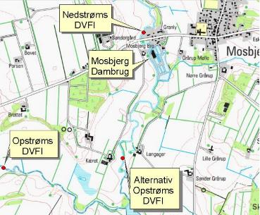
Den målsatte faunaklasse i Uggerby Å op- og nedstrøms Mosbjerg Dambrug er faunaklasse 5 i vandområdeplan 2016-2021 for Jylland og Fyn.
Figur 2:. Oversigtskort. Stationer til vandløbsbedømmelse ved Mosbjerg Dambrug

Målsætningen er opfyldt nedstrøms Mosbjerg Dambrug i alle år (faunaklasse 5). Det bemærkes at faunaprøver i 2017 og 2018 er udtaget i maj måned, hvilket generelt ligger udenfor DVFI vejledningens beskrevne prøvetagningsperiode, der i forårsmånederne ikke bør gennemføres senere end 30. april. En sen prøvetagning vil generelt kunne medføre en lavere DVFI værdi end en, der udtages i februar-april, hvilket skyldes, at der i maj måned er mange slørvinge- og døgnfluearter, der har forladt vandløbet som voksne insekter.
Opstrøms dambrugets udledning er der en mere varierende målsætningsopfyldelse (faunaklasse 4-5) og generelt moderat tilstand.

Generelt er faunaen både op- og nedstrøms ret artsfattig og præget fortrinsvis af forureningstolerante smådyr med sparsomt indslag af nøglegruppe 1 arten døgnfluen Ephemera danica (se i øvrigt Bilag 5 for forhold af betydning ved kommunens vurdering af målsætningsopfyldelse for smådyr ved brug af Dansk Vandløbsfaunaindeks - DVFI).
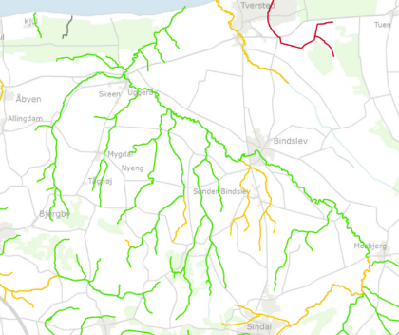
Figur 3: Økologisk tilstand i Uggerby Å baseret på kriteriet smådyr (DVFI) (grøn: god tilstand, gul : moderat tilstand), Miljø-Gis.

Dambruget installerer yderligere partikelfjernelse på dambruget i form af mikrosigter. Ligesom der stilles krav om forbedret slamhåndtering. Hjørring Kommune vurderer derfor, at der også fremadrettet vil være målsætningsopfyldelse nedstrøms dambruget i Uggerby Å.

Opstrøms dambruget forventer Hjørring kommune, at en fortsat indsats overfor udledninger fra spredt bebyggelse samt forbedrede fysiske forhold i vandløbet forbundet med fjernelse af dambrugets stemmeværk og opstuvningszone vil have gavnlig effekt for smådyrsfaunaen.

Støj, vibrationer og infralyd
Dambruget er et bestående dambrug, som også i tidligere godkendelser har haft vilkår til støj, infralyd og vibrationer. Hjørring Kommune har videreført de grænseværdier for støj, vibrationer og infralyd, som dambruget har været underlagt i tidligere godkendelser.
Disse grænseværdier er fastsat i henhold til godkendebekendtgørelsen og ud fra omgivelsernes karakter og Hjørring Kommunes kommuneplan og lokalplaner i området, og i overensstemmelse med Miljøstyrelsens vejledninger.
Der har gennem årene været forskellige problemer med støj ift. omkringliggende boliger i åbent land og i forhold til samlet bebyggelse i Mosbjerg landsby. Problemerne er løst ved etablering af støjvold, isolering af belufterskur, ændret parkering af fisketransporter, og senest, indkøb af ny støjsvag fiskepumpe (2018). Der er således ingen verserende støjsager på anlægget, og Hjørring Kommune har derfor ikke fundet grund til at skærpe eller lempe grænseværdierne for støj fra tidligere godkendelser.

Overgang til udlederkontrol
Dambruget har søgt om at overgå til udlederkontrol og forventer at kunne overholde BAT-kravene til udledning. Overgangen fra foderkvotekontrol til denne emissionsbaserede udlederkontrol sker derfor i princippet fra godkendelsen meddeles. Men da anlægget har fået en frist til at etablere kontinuerlig flowmåling, vil dokumentationen for at grænseværdierne overholdes reelt ikke kunne ske før da. Derfor er der også i vilkår 17 opgivet det gennemsnitlige lovlige foderforbrug, således at dambruget har noget at styre efter. Det vil således være en tilsynsvurdering, om der på et hvilket som helst tidspunkt er grundlag for at skride til håndhævelse, eller om der er gyldige grunde til den konkrete situation.

Samlet vurdering
Som konklusion og resumé vurderes samlet, at:
- Dambrugets drift er ikke til hinder for at målsætningen (DVFI) i Uggerby Å er opfyldt nedstrøms dambruget.
- Der etableres fri faunapassage i vandområdeplan (2015-2021) hvorefter dambruget overgår til indtag fra Uggerby Å via pumper og udledning lidt nedstrøms indtaget. Denne pumpeløsning afløser således det nuværende vandindtag ved stemmeværk, hvilket eliminerer den nuværende faunapassage med omløbsstryg med stort fald.
- Dambrugets særlige indretning minder om de tidligere modeldambrug type 2. Dambruget inkluderer i tilfredsstillende omfang renere teknologi, når dambruget jf. vilkår 37 og 39 suppleres med 2 mikrosigter med 60 µm filterdug og en forbedret slamhåndtering.
- Vandindtaget er tilladt forhøjet med 100 l/s i forhold til Dambrugsbekendtgørelsens almindelige BAT-grænser for vandforbrug ved udlederkontrol. Det har sin forklaring i dambrugets indretning, der nødvendiggør, at der renses i forøget omfang på vandløbsbidraget for at overholde BAT for udledningen.
- Vandindtaget vil på Mosbjerg Dambrug altid være på et så lavt niveau, at det ikke overskrider 50 % af medianminimumsvandføringen og altid som minimum efterlader vandløbet med mindst 50 % af medianminimumsvandføringen nedstrøms vandindtaget, svarende til kriterierne for faunapassage i vandområdeplanlægningen.
- Der stilles krav om sygdomsbehandling med restriktioner i anvendelsen. Dambruget skal overholde fastsatte miljøkvalitetskrav, der baserer sig på risikovurdering for Uggerby Å. Der stilles krav om vaccination.
- Udledningen af fosfor, kvælstof, ammonium-N og BI₅ overholder krav i dambrugsbekendtgørelsen i forbindelse med dambrugets overgang fra maksimal årlig foderkvote til udlederkontrol.
Hjørring Kommune vurderer således, at dambruget kan drives med de anførte vilkår uden at påføre omgivelserne forurening eller anden negativ miljøpåvirkning, der er uforenelig med hensyn til omgivelsernes sårbarhed og kvalitet. Det vurderes, at virksomheden har truffet de fornødne foranstaltninger til at forebygge og begrænse forurening ved anvendelse af den bedst tilgængelige teknologi.

Bilag 1 – oversigtsplan fra 2007
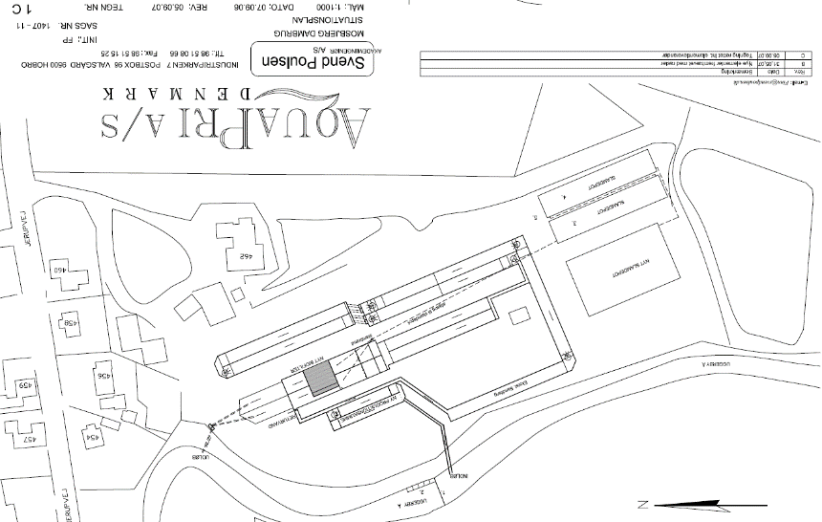

Bilag 2 – Lovgrundlag
Bekendtgørelser, direktiver og vejledninger
- Bekendtgørelse af lov om miljøbeskyttelse, Miljøministeriets lovbekendtgørelse nr. 1121 af 3. september 2018
- Bekendtgørelse nr. 726 af 1. juni 2016 Bekendtgørelse om spildevandstilladelser mv. efter miljøbeskyttelseslovens kap 3 og 4.
- Bekendtgørelse om miljøgodkendelse og samtidig sagsbehandling af ferskvandsdambrug, Miljøministeriets bekendtgørelse nr. 1567 af 7. december 2016.
- Bekendtgørelse om godkendelse af listevirksomhed, Miljøministeriets bekendtgørelse nr. 1520 af 7. december 2016.
- Bekendtgørelse om anvendelse af affald til jordbrugsformål, Miljø- og Energiministeriets bekendtgørelse nr. 843 af 23. juni 2017.
- Bekendtgørelse om kvalitetskrav til miljømålinger. bekendtgørelse nr. 914 af 27. juni 2016.
- EU´s fiskevandsdirektiv - rådets direktiv 78/659/EØF af 18. juli 1978 om kvaliteten af ferskvand, der kræver beskyttelse eller forbedring for at være egnet til, at fisk kan leve deri.
- Miljøstyrelsens orientering nr. 9/1997, Lavfrekvent lyd, infralyd og vibrationer i eksternt miljø.
- Miljøstyrelsens vejledning nr. 9076 af 26. marts 2008 om godkendelse af ferskvandsdambrug.
- Miljø- og Energiministeriets vejledning nr. 5/1998 biologisk bedømmelse af vandløbskvalitet.
- Bekendtgørelse nr. 439 af 19. maj 2016 om fastlæggelse af miljømål for vandløb, søer, overgangsvande, kystvande og grundvand.
- Indsatsbekendtgørelsen. Bekendtgørelse nr. 1521 af 15. december 2017.
- Bekendtgørelse nr. 1595 af 6. december 2018 om udpegning og administration af internationale naturbeskyttelsesområder samt beskyttelse af visse arter

Bilag 3 – Litteraturliste

- Kommuneplan 2016 for Hjørring Kommune.
- Dambrugsudvalgets rapport. Ministeriet for fødevarer, Landbrug og Fiskeri, marts 2002.
- Redegørelse vedrørende det tekniske grundlag for miljøgodkendelse af dam-brug. Danmarks Fiskeriundersøgelser, Rapport nr. 52 - 98.
- Afløbskontrol på dambrug, faglig rapport fra DMU nr. 260, 1998.
- Faunapassageudvalgets 5 rapporter af 18. februar 2004.
- Kriterier for gunstig bevaringsstatus – faglig rapp. fra DMU, nr. 457, 2. udgave, 2003
- Naturtyper og arter omfattet af EF-habitatdirektivet. Indledende kortlægning og foreløbig vurdering af bevaringsstatus – faglig rapp. fra DMU, nr. 322, 2000.

Bilag 4 – Foreløbig konsekvensvurdering - Natura 2000 områder
Før der træffes afgørelse om tilladelser mv. omfattet af habitatbekendtgørelsens §7 stk. 6 (miljøgodkendelse) og 8 (vandindvinding), skal det vurderes, om projektet i sig selv eller i forbindelse med andre projekter eller planer kan påvirke bevaringsmålsætningerne for Natura 2000-områder væsentligt, jf. habitatbekendtgørelsens § 6, stk. 1.
Hvis det ikke kan udelukkes, at projektet kan påvirke et Natura 2000-område væsentligt, skal der foretages en konsekvensvurdering af projektets virkninger på Natura 2000-området under hensyn til bevaringsmålsætningerne for det pågældende område, jf. habitatbekendtgørelsens § 6, stk. 2.
Natura 2000 område nr. 5 Uggerby Klitplantage og Uggerby Å´s udløb ligger 15 km nedstrøms dambruget og har nedenstående udstrækning
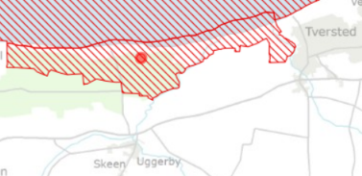
Habitatområde H5 jf. Miljøstyrelsens Gis-lag med H1 grænsende op til mod nord.
Habitatområde nr. 5 har følgende udpegningsgrundlag.
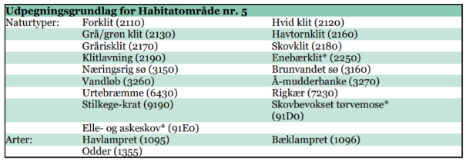
En opstrøms dambrugsudledning kan have potentiel betydning for naturtypen Vandløb (3260) og samt arterne Havlampret (1095), Bæklampret (1096) og Odder (1355).
Resten af naturtyperne i udpegningsgrundlaget ligger udenfor vandløbets profil og kan ikke påvirkes af dambrugets drift. Det vurderes ikke at naturtypen Å-mudderbanke kan påvirkes af dambrugets drift langt opstrøms.

Naturtyper
Vandløb: Naturtypen vandløb er afhængig af, at der ikke foretages voldsom vandløbsvedligeholdelse og at vandkvaliteten i øvrigt gør det muligt for en række vandplanter at etablere sig.
Arter
Havlampret: Der skal arbejdes mod at arten opnår gunstig bevaringsstatus ved at egnede leveområder øges i udbredelse. Havlampret gyder i større vandløb på lokaliteter sammenlignelige med ørreders krav. Havlampret har de første leveår i ferskvand i Uggerby Å før de vandrer ud i Skagerak. Ukendt status.
Bæklampret: Der skal arbejdes mod at arten opnår gunstig bevaringsstatus ved at egnede leveområder øges i udbredelse. Bæklampret gyder i større vandløb på lokaliteter sammenlignelige med ørreders krav. Bæklampret lever hele livet i ferskvand. Bæklampret almindelig i Jylland.
Odder: Har generelt været i fremgang i Jylland de seneste mange år efter at der er stillet krav om odderriste i fiskeredskaber og efter der er etableret særlige odderpassager under vejbroer, så odderne ikke passerer broer over kørebanen og er i risiko for at blive trafikdræbt.
Natura 2000 område Nr. 1 Skagens Gren og Skagerak dækker bl.a. Havområdet ud for Uggerby Å´s udløb
Natura 2000 området består af EF-habitatområde nr. H1
Habitatområde nr. 1 har følgende udpegningsgrundlag.
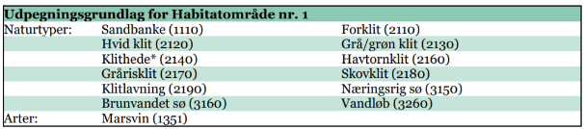
Marsvinet er eneste art på udpegningsgrundlaget og denne art påvirkes potentiel af garnfiskeri, men ikke af udledning fra Mosbjerg Dambrug. Der er en vandmiljøindsats for området, der indgår i vandområdeplan for Jylland og Fyn. Vandområdeplanen indebærer ikke en særskilt indsats, der inkluderer næringsstofreduktion fra dambrug.
Naturtypen ”sandbanke” påvirkes ikke af dambrugsdrift.
”Projektet i sig selv”
Mosbjerg Dambrug indtager i dag vand ved stemmeværk og der er etableret faunapassage ved omløbsstryg. Omløbsstryget er i gældende vandområdeplan vurderet at udgøre en spærring for faunaen inkl. lampretarterne. Lampretter har ikke samme gode svømmeegenskaber som ørred og har vanskeligt ved at passere steder, hvor faldet er for stort og vandhastigheden høj. Der arbejdes ved Mosbjerg Dambrug mod at fjerne spærringen senest 2021 og etablere en pumpeløsning ved dambruget jf. nedenstående tegning. Naturlige faldforhold genoprettes i Uggerby Å ved dambruget, så lampretter uhindret kan vandre til større områder af vandløbet. Dambrugets vandindtag på maksimalt 388 l/s lever op til Faunapassageudvalgets anbefalinger om maksimalt at fjerne 50 % af vandløbets medianminimumsvandføring til dambrugsdrift.
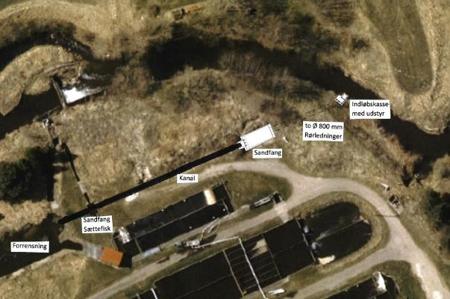
Skitesetegning pumpeløsning (Kaare Michelsen 29. juni 2018). Pumper placeret i enden af sandfang. En af de 3 pumper (kapacitet 100 l/s) etableres og driftes af dambruget. De 2 primære pumper (hver med kapacitet 288 l/s) etableres i forbindelse med vandløbsprojektet for stemmeværkets fjernelse.
Dambruget afgitres med en max. 6 mm afgitring ved indløb. Lampretter i yngelstadie kan passere 6 mm afgitring i et vidst omfang. Det vurderes, at en 6 mm afgitring ikke vil hindre gunstig bevaringsstatus for lampretterne, da opvækstområdet øges markant og da der kun er et enkelt dambrug i vandløbssystemet. Dambruget ligger ikke i selve EF-habitatområdet og kan jf. Miljøklagenævnets ”afgørelse vedr. Risbjerg Dambrug” ved vandindvinding ikke påvirke ind i habitatområdet, der ligger 15 km nedstrøms.
Vandkvaliteten i Uggerby Å nedstrøms Mosbjerg Dambrug opfylder målsætningen faunaklasse 5. Dambruger er dermed ikke til hinder for at lampretter og naturtypen vandløb opnår gunstig tilstand.
Mosbjerg Dambrug har ikke negativ betydning for odderbestanden. Odder vurderes ind imellem at tage fisk fra dambruget.
”Kumulerede effekter”
Der er ikke andre dambrug ved Uggerby Å, der kan påvirke Natura 2000 området.
Der vil være positive kumulerede effekter forbundet med den generelle implementering af indsatser i vandområdeplanen, hvor der også skabes faunapassage ved det nedstrøms beliggende Bindslev gl. elværk Ved Bindslev er der i dag en fisketrappe og en vandfordeling, der ikke efterlever krav til tilfredsstillende faunapassage.
En generel indsats for forbedret vandkvalitet især i øvre del af Uggerby Å vil medvirke til at naturtypen vandløb og arterne odder, bæk- og havlampret opnår en større udbredelse og en større bestand.
Bilag lV arter i Hjørring Kommune
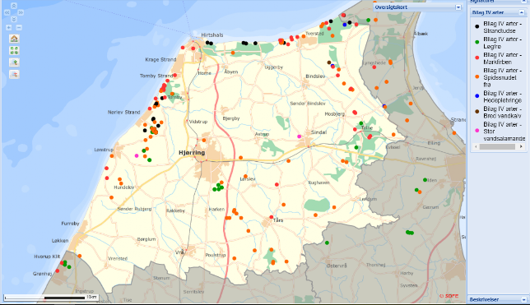
Registrering af bilag IV arter Hjørring Kommune (oplysninger fra Hjørring Kommunes Naturpolitik)
Der er registreret markfirben og løgfrø ca. 4-5 km øst for Mosbjerg Dambrug (se nedenstående kortudsnit). Ved udløb af Uggerby Å også markfirben, spidssnudet frø og strandtudse.
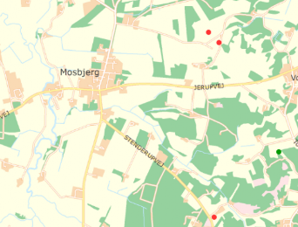
Bilag IV registreringer nærmest dambruget markfirben (rød), løgfrø (grøn)

Løgfrø: Lever i vandhuller og påvirkes ikke af dambrugsdrift
Spidssnudet frø: Lever i og omkring vandhuller og påvirkes ikke af dambrugsdrift
Strandtudse: Lever i pytter i strandengsområder og påvirkes ikke af dambrugsdrift med udledning til vandløb.
Markfirben: Er ikke observeret i området ved Mosbjerg Dambrug.
Odder: Lever i og omkring åer og søer og påvirkes ikke negativt af dambrugsdrift.
Ulv: En enkelt erkendt strejfer i Nordjylland. Ulven foretrækker fortrinsvis skovområder og lever af råvildt og andet vildt. Den vurderes ikke at blive påvirket af fortsat dambrugsdrift på lokaliteten.
Marsvin: Lever i havet og påvirkes ikke af dambrugsdrift, der overholder udlederkravene.
Konklusion
Miljøgodkendelse af Mosbjerg Dambrug på udlederkontrol og ny midlertidig vandindvindingstilladelse ved stemmeværk udløser jf. ovenstående redegørelse ikke krav om en egentlig konsekvensvurdering, da arter og naturtyper i Natura 2000 området ikke påvirkes negativt, ligesom der ikke er påvirkning af bilag IV arter.

Bilag 5 – Faunaklassefastsættelse efter DVFI
Dansk Vandløbsfaunaindeks (DVFI) benyttes til biologisk bedømmelse af vandløbsstationer ved bl.a. dambrug.
Formål med indførelse af Dansk Vandløbsfaunaindeks (DVFI)
Et meget væsentligt formål ved indførelse af DVFI er, at der nu foreligger en standardiseret, reproducerbar metode til bedømmelse af vandløbs økologiske tilstand ud fra smådyrsfaunaen.
Kort beskrivelse af Dansk Vandløbsfaunaindeks (DVFI)
Faunaklasse og forureningsgrad
Dansk Vandløbsfaunaindeks omfatter en standardiseret prøvetagning, sortering og bearbejdning af indsamlede prøver samt fastsættelse af “faunaklasse” ud fra faunasammensætningen. Faunaklassen er en indeksværdi for vandløbets biologiske tilstand (vandløbskvaliteten). Indeksværdien angives med et heltal fra 1 til 7, og aflæses i et skema ud fra de smådyr, som er fundet i prøven. Resultatet af bedømmelsen er ikke kun et udtryk for effekten af forurening med organisk stof, men et integreret billede af tilstanden i vandløbet, hvori de fysiske forhold og en eventuel okkerbelastning også indgår.
Ved indførelse af DVFI bedømmes vandløbets biologiske tilstand på en skala fra 1 til 7 hvor faunaklasse 1 angiver et ensidigt eller manglende dyreliv, mens faunaklasse 7 angiver et meget varieret dyreliv.
Optimal faunaklasse og målsætningsklasse
For at skabe sammenhæng mellem faunaklasse og vandløbsmålsætning er indført begreberne “optimal faunaklasse” og “målsætningsklasse”. For hver prøvetagningslokalitet fastlægges den faunaklasse, der er optimal for vandløbsstationen vurderet ud fra vandløbets fysiske forhold, vandkvalitet, opland og målestationens placering i vandløbssystemet. Den optimale tilstand er den, som ville kunne opnås ud fra de naturgivne forhold og uden påvirkning fra menneskelige aktiviteter.
Desuden fastsættes målsætningsklassen, som er den tilstand, der som minimum skal være opfyldt før målsætningen kan anses for opfyldt. Den optimale faunaklasse og den ønskede målsætningsklasse vil ikke altid være ens, når et vandløb er påvirket af menneskelige aktiviteter.
Afvigelser fra Danskvandløbsfaunaindeks (DVFI)
I forbindelse med udviklingen af Dansk Vandløbsfaunaindeks er det vist, at indeksværdien ikke altid er i overensstemmelse med en faglig subjektiv vurdering. Analysearbejdet tydede på, at ca. 25 -30 % af indeksværdierne vil være en faunaklasse forskellig fra den faglige vurdering. Faunaklassen (indeksværdien) kan ikke ændres og skal generelt lægges til grund i administrative afgørelser, og altid ved generelle opgørelser over vandløbenes biologiske tilstand.
I vejledningen er anført, at hvis der er væsentlige faglige grunde, der taler imod at anvende den beregnede faunaklasse i forbindelse med en administrativ afgørelse, skal dette særskilt begrundes for hver enkelt faunaliste. Dette kan f.eks. være tilfældet ved punktkilder i større gode vandløb, hvor der findes rentvandsarter, som bevirker, at faunaklasen bliver f.eks. 5 eller 6 samtidig med at der er en stor forekomst af forureningstålende organismer, som viser der en betydelig organisk belastning, hvorfor målsætningen ikke kan siges at være opfyldt. I disse tilfælde er det vigtigt at have så fuldstændig og detaljeret artsliste som muligt, både opstrøms og nedstrøms punktkilden og kendskab til de faktiske substratforhold.
Atypiske vandløbsstræk
Når forureningen med organisk stof skal fastsættes i vandløb, hvor faunaen er forarmet af andre forhold end organisk forurening, vil informationerne i de indsamlede prøver være mere begrænsede. Sådanne forhold er mere reglen end undtagelsen i administrationens rutinemæssige tilsynsarbejde. Som eksempler kan nævnes okkerbelastede og regulerede vandløb. Normalt vil det alligevel være muligt at fastsætte en sikker forureningsvurdering i sådanne vandløb, når blot situationen ikke er ekstrem. Forureningsvurdering i atypiske vandløb er således ikke principielt forskellig fra bedømmelser i typiske vandløb. Bedømmelserne bygger på forekomsten af saprofiler og på graden af deres eventuelle dominans. Til karakterisering af forureningsbelastningen med organisk stof vil smådyrsfaunaen af praktiske årsager blive delt op i 4 grupper - efter dyrenes reaktion på forureningsniveauet. De vigtigste dyregrupper, der anvendes, fremgår af tabel 14.
Gruppernes betegnelser og - egenskaber er som følger:
- Rentvandsindikatorer:
Følsomme dyr, som ikke kan trives på steder belastet med organisk stof.
- Tolerante rentvandsdyr:
Dyr med en mindre grad af tolerance overfor organisk forurening. Stærk belastning og længere perioder med kraftigt ildtsvind vil eliminere de fleste dyr fra denne gruppe.
- Tolerante dyr:
Dyr hvis forekomst ikke er specielt reguleret af organisk forurening. Gruppens økologiske bredde er større end for tolerante rentvandsdyr. Dyrene blive favoriseret af svag organisk forurening, men elimineres ved de kraftigste belastninger.
- Saprofile dyr:
Dyr der favoriseres af organiske udledninger. Nogle af dyrene vil dog ikke trives ved de største belastninger. Dyr med hæmoglobin vil kunne have masseforekomst ved kraftig forurening, selv hvor forholdene periodevis er iltfrie.

Tabel 14. Vandløbsdyr der anvendes til forureningsgradsbedømmelse. Dyrene er fordelt i grupper i relation til deres følsomhed overfor udledning af let nedbrydeligt organisk stof.

Bilag 6 – luftfotos gennem tiden
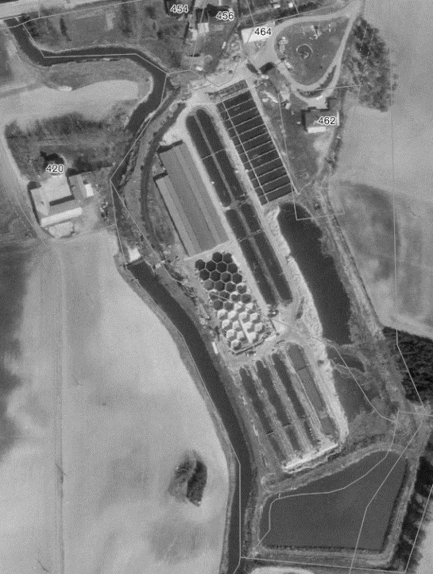  1979 (etablering i 1964) | 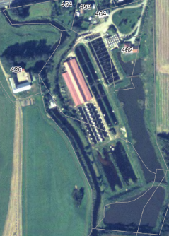  1985
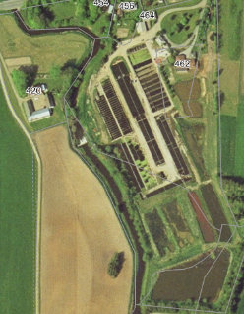  1999 | 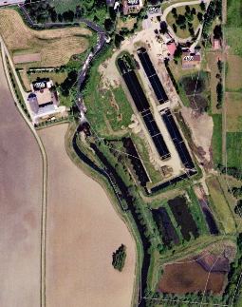  2004
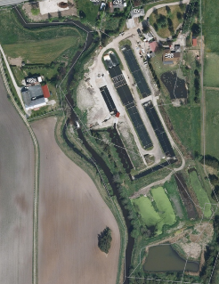  2008 | 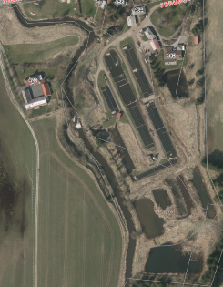  2018
Luftfoto Copyright GeoDanmark, via Hjørring Kommunes digitale kortløsning. Nord er mod venstre på fotoene.

Bek. nr. 1567 af 07.12.2016 om miljøgodkendelse og samtidig sagsbehandling af ferskvandsdambrug.
Lov nr. 358 om miljøbeskyttelse af 6. juni 1991 jf. lovbek. nr. 241 af 13. marts 2019
Bekendtgørelse nr. 1317 af 20.11.2018 om godkendelse af listevirksomhed, med senere ændringer
Bekendtgørelse nr. 1567 af 7. december 2016 om bekendtgørelse om miljøgodkendelse og samtidig sagsbehandling af ferskvandsdambrug
bekendtgørelse nr. 1469 af 12. december 2017 om spildevandstilladelser mv. efter miljøbeskyttelseslovens kapitel 3 og 4
Bekendtgørelse nr. 1317 af 20.11.2018 om godkendelse af listevirksomhed, med senere ændringer
Lovbekendtgørelse nr. 1225 af 25.10.2018 om miljøvurdering af planer og programmer og af konkrete projekter (VVM)
Bek. nr 1595 af 06/12/2018 om udpegning og administration af internationale naturbeskyttelsesområder samt af visse arter.
Jf. Godkendebekendtgørelsens §22 stk 1 nr 12
Jf. Jordforureningslovens kapitel 4b og Godkendebekendtgørelsens kapitel 15.
Dambrugsbekendtgørelsen § 12. fx biogasanlæg m.fl.
Miljøstyrelsens Vejledning nr. 5 fra 1984 om ekstern støj fra virksomheder, Miljøstyrelsens vejledning nr. 6 fra 1986 om måling af ekstern støj fra virksomheder, Miljøstyrelsens Vejledning nr 3 fra 1996 supplement til vejledning om ekstern støj fra virksomheder.
Referencetidsrum er fastsat efter "Orientering fra Miljøstyrelsens Referencelaboratorium for støjmålinger", nr. 10, november 1989.
Det vil sige, at man om natten måler støjen over den mest støjende halve time (referensetidsrum). Gennemsnittet af denne periodes målinger, må ikke overskride de anførte værdier i tabellen. I den halve time, hvor der måles, vil støjen muligvis variere (derfor tager man netop et gennemsnit, for at få ét tal) og det er i orden. Men på intet tidspunkt må peaks i støjen komme op over 15 dB mere end det tilladte gennemsnit.
Lov nr 358 ag 6.6.1991, jf. Lovbek. nr 1121 af 3.9.2018 om miljøbeskyttelse, kap. 11, §§ 91 og 93
Miljøbeskyttelseslovens § 98
Organisationer som er nævnt i Miljøbeskyttelseslovens §§ 99 og 100
Forvaltningslov nr. 571 af 19. december 1985, jf. Lovbek. nr. 433 af 22.4.2014, med efterfølgende ændringer
Forvaltningsloven
Lov nr. 292 af 27.4.1994, jf. Lovbek. Nr. 980 af 16.8.2017 om aktindsigt i miljøoplysninger
I henhold til § 101 i Miljøbeskyttelsesloven
BEK nr 463 af 21.05.2007 om brugerbetaling for godkendelser og tilsyn efter lov om miljøbeskyttelse og lov om miljøgodkendelse m.v. af husdyrbrug. Med senere ændringer.
Bek. nr. 1567 af 07.12.2016 om miljøgodkendelse og samtidig sagsbehandling af ferskvandsdambrug.
Godkendebekendtgørelsens § 22 stk 1 nr 3).
Miljøstyrelsens Vejledning nr. 5 fra 1984 om ekstern støj fra virksomheder, Miljøstyrelsens vejledning nr. 6 fra 1986 om måling af ekstern støj fra virksomheder, Miljøstyrelsens Vejledning nr. 3 fra 1996 supplement til vejledning om ekstern støj fra virksomheder. Referencetidsrum er fastsat efter "Orientering fra Miljøstyrelsens Referencelaboratorium for støjmålinger" nr. 10, november 1989
Pumpeløsning under forudsætning af statslig finansiering af vandløbsprojekt, etablering af afværgetiltag og finansiering af erstatning til dambruget.

